Annexes de la partie 3

Annexes 1 : Compétences transversales
- Fiche élève
- Fiche professeur
- Critères d’évaluation

Annexes 2 : Compétences disciplinaires
a) SVT
b) EPS
c) Anglais
d) Histoire Géographie
e) Français
f) Mathématiques

Annexes 3 : Séquences disciplinaires différenciées
a) EPS
b) Anglais
c) Français
d) Mathématiques

Annexe 4 : Outil de saisie et de synthèse des compétences transversales et disciplinaires (Excel)

Annexe 5 : Bulletin de compétences

Annexe 1 : Fiches de compétences transversales actuelles
Fiche Elève
Compétences transversales |  | Date |  | Date |  | Date |  | Date |  | Date |  | Date
Nom : ………………………………………… |  | E | P | E | P | E | P | E | P | E | P | E | P
Je tiens mon rôle d'élève | Je sais respecter le cadre de travail en classe
Je tiens mon rôle d'élève | J’ai toujours mon matériel nécessaire pour le cours
Je tiens mon rôle d'élève | Je tiens mes supports (cahiers ou classeurs) correctement
Je tiens mon rôle d'élève | J’apprends mes leçons
Je sais m'exprimer | Je sais m’exprimer à l’oral
Je sais m'exprimer | Je sais m’exprimer à l’écrit
Je sais travailler seul et avec les autres | Je sais écouter les autres pour suivre le cours
Je sais travailler seul et avec les autres | Je sais me concentrer sur une tâche
Je sais travailler seul et avec les autres | Je sais expliquer ce que j'ai à faire (même maladroitement)
Je sais travailler seul et avec les autres | Je sais trouver des informations précises dans un document
Je sais travailler seul et avec les autres | Je sais réutiliser mes savoirs dans les exercices
Je sais travailler seul et avec les autres | Je tiens compte de mes erreurs pour progresser
Je sais travailler seul et avec les autres | Je sais travailler en groupe

Fiche Professeur
Compétences transversales

Matière : …………………………
Enseignant : …………………………

6ème : ……
Je tiens mon rôle d'élève | Je sais respecter le cadre de travail en classe
Je tiens mon rôle d'élève | J’ai toujours mon matériel nécessaire pour le cours
Je tiens mon rôle d'élève | Je tiens mes supports (cahiers ou classeurs) correctement
Je tiens mon rôle d'élève | J’apprends mes leçons
Je sais m'exprimer | Je sais m’exprimer à l’oral
Je sais m'exprimer | Je sais m’exprimer à l’écrit
Je sais travailler seul et avec les autres | Je sais écouter les autres pour suivre le cours
Je sais travailler seul et avec les autres | Je sais me concentrer sur une tâche
Je sais travailler seul et avec les autres | Je sais expliquer ce que j'ai à faire (même maladroitement)
Je sais travailler seul et avec les autres | Je sais trouver des informations précises dans un document
Je sais travailler seul et avec les autres | Je sais réutiliser mes savoirs dans les exercices
Je sais travailler seul et avec les autres | Je tiens compte de mes erreurs pour progresser
Je sais travailler seul et avec les autres | Je sais travailler en groupe

Critères d’évaluation des compétences transversales
Je tiens mon rôle d’élève | Je sais respecter le cadre de travail | A : J’ai une attitude correcte, je me contrôle et je ne dérange pas les autres.  P : J’ai des hauts et des bas mais je fais des efforts pour me contrôler.  D : Je sais me contrôler correctement mais je m’agite à certain cours et je profite de chaque occasion pour m’amuser.  N : Je ne me contrôle pas.
Je tiens mon rôle d’élève | J’apprends mes leçons | A : Je sais la mémoriser et la restituer.  P : Je la sais moyennement car j’ai des difficultés d’apprentissage et de restitution.  D : Je la sais moyennement car j’ai des capacités mais j’apprends mal.  N : Je ne sais ni la mémoriser ni la restituer.
Je tiens mon rôle d’élève | J’ai toujours mon matériel nécessaire pour le cours | A : Toujours (aucun oubli)  P : Un oubli  D : Deux ou trois oublis  N : Plus de trois oublis
Je tiens mon rôle d’élève | Je tiens mes supports (cahier ou classeur) correctement | A : Je sais prendre mon cours en tenant compte les exigences du professeur, en tenant correctement mon support et en rattrapant mes cours dès que je rentre de mon absence (Je sais me débrouiller avec mon cahier/classeur/support)  P : Cahier bien tenu et à jour (je sais rattraper un cours après qq jours)  D : Cahier à jour (mon cahier n’est pas bien tenu mais je sais rattraper un cours après qq jours)  N : Je ne sais pas écrire lisiblement, je ne sais pas répondre aux consignes du professeur et/ou mon cahier est incomplet.
Je sais m’exprimer | Je sais m’exprimer à l’oral | A : Je sais répondre en faisant des phrases et en utilisant le vocabulaire spécifique de la discipline  P : Je sais répondre en faisant des phrases (Sujet + Verbe + Complément)  D : Je sais répondre à l’oral/écrit sans faire de phrases  N : Je ne prends jamais la parole/je n’arrive pas à formuler de réponse à l’écrit
Je sais m’exprimer | Je sais m’exprimer à l’écrit
Je sais travailler seul et avec les autres | Je sais écouter les autres pour suivre le cours | A : J’écoute les autres et je fais progresser le cours.  P : J’écoute les autres et je sais redire/demander des explications.  D : J’ai des hauts et des bas mais je fais des efforts pour être moins inattentif.  N : J’interromps sans cesse les autres.
Je sais travailler seul et avec les autres | Je sais expliquer ce que j’ai à faire (même maladroitement) | A : Je sais expliquer une consigne complexe (sommairement).  P : Je sais expliquer une consigne simple.  D : J’essaye de répondre à la consigne mais je ne me trompe.  N : Je ne comprends pas ce que l’on me demande de faire.
Je sais travailler seul et avec les autres | Je sais trouver des informations précises dans un document | A : Je sais utiliser les informations que j’ai trouvées.  P : Je sais trouver quelques informations dans un texte, une image, un dialogue, un tableau, …  D : Je sais de quoi parle le document/support (je peux donner un titre ou le résumer en une phrase).  N : Je ne trouve aucune information ou je réponds à l’oral/écrit de façon erronée (= je me trompe).
Je sais travailler seul et avec les autres | Je sais réutiliser mes savoirs dans les exercices | J’ai compris le contenu de la leçon  Je sais utiliser ce que j’ai appris dans un autre contexte  Je sais sélectionner la bonne partie du cours même en changeant de support ou de discipline  A : Je sais faire 1, 2 et 3.  P : Je sais faire 1 et 2  D : Je sais faire 1  N : Je ne sais faire ni 1, ni 2, ni 3.
Je sais travailler seul et avec les autres | Je tiens compte de mes erreurs pour progresser | A : Je tiens compte de mes erreurs et je progresse même si tout n’est pas parfait  N : Je ne progresse pas car je ne reviens pas sur les erreurs que j’ai faites.
Je sais travailler seul et avec les autres | Je sais travailler en groupe | A : Je participe au travail autant que tout le monde et je suis capable de résumer le travail de mon groupe  P : Je suis actif dans mon groupe de travail  D : J’accepte de travailler en groupe et je sais me contrôler quand je travaille avec d’autres  N : Je refuse de travailler en groupe

Annexes 2 : Compétences disciplinaires
a) Compétences de SVT
 |  | DATES
1ère PARTIE : Caractéristiques de l’environnement proche et répartition des êtres vivants |  | E | P | E | P
SAVOIRS | Je sais identifier les composantes de mon environnement
SAVOIRS | Je sais expliquer la répartition des êtres vivants en fonction des conditions du milieu
SAVOIRS | Je sais identitfier des relations entre les êtres vivants et avec leur support
SAVOIRS | Je sais identifier les transformations apportées par l’Homme
SAVOIR-FAIRE | Je sais réaliser des mesures simples
SAVOIR-FAIRE | Je sais utiliser une loupe
SAVOIR-FAIRE | Je sais classer des données dans un tableau à deux ou trois colonnes
2ème PARTIE : Le peuplement d’un milieu |  | E | P | E | P
SAVOIRS | Je sais reconnaître les successions de forme chez les animaux
SAVOIRS | Je sais reconnaître les alternances de forme chez les végétaux
SAVOIRS | Je sais expliquer les causes de ces variations ( saisons )
SAVOIRS | Je sais distinguer végétaux à graines ou à spores
SAVOIRS | Je sais reconnaître les éléments de dispersion des végétaux
SAVOIRS | Je sais comment se forme une graine
SAVOIRS | Je sais reconnaître un mode de multiplication végétative
SAVOIRS | Je sais identifier l’influence de l’Homme
SAVOIR-FAIRE | Je sais proposer une démarche expérimentale sur les conditions de germination
SAVOIR-FAIRE | Je sais mettre en germination des graines ou des spores
SAVOIR-FAIRE | Je sais réaliser un dessin d’observation
SAVOIR-FAIRE | Je sais réaliser une préparation microscopique
SAVOIR-FAIRE | Je sais utiliser un microscope

Compétences de SVT : 3ème et 4ème PARTIES

 |  | DATES
3ème PARTIE : Origine de la matière des êtres vivants |  | E | P | E | P
SAVOIRS | Je sais expliquer l’expression : « Les êtres vivants sont des producteurs de matière organique »
SAVOIRS | Je sais reconnaître la croissance d’un être vivant
SAVOIRS | Je sais distinguer producteurs primaires et secondaires
SAVOIRS | Je sais repérer et expliquer la décomposition de la matière dans le sol
SAVOIRS | Je sais reconnaître une matière biodégradable
SAVOIR-FAIRE | Je sais tracer et/ou lire une courbe de croissance
SAVOIR-FAIRE | Je sais concevoir et réaliser des cultures expérimentales
SAVOIR-FAIRE | Je sais identifier les besoins des végétaux à partir d’expériences
SAVOIR-FAIRE | Je sais reconnaître le régime alimentaire d’un animal à partir de l’étude des restes de repas
SAVOIR-FAIRE | Je sais construire une chaîne alimentaire
4ème PARTIE : Des pratiques au service de l’alimentation humaine |  | E | P | E | P
SAVOIRS | Je sais expliquer l’intérêt d’un élevage ou d’une culture
SAVOIRS | Je sais identifier un ou plusieurs facteurs favorisant ces pratiques
SAVOIRS | Je sais identifier une transformation biologique et en expliquer l’intérêt
SAVOIRS | Je sais émettre un avis sur la composition ou la fabrication d’un aliment
SAVOIR-FAIRE | Je sais réaliser des manipulations simples pour identifier un ou plusieurs constituants d’un produit
SAVOIR-FAIRE | Je sais réaliser une préparation microscopique ( cf partie 2 )
SAVOIR-FAIRE | Je sais utiliser un microscope ( cf partie 2 )
SAVOIR-FAIRE | Je sais proposer une démarche expérimentale pour rechercher une condition optimale
SAVOIR-FAIRE | Je sais schématiser un montage expérimental
SAVOIR-FAIRE | Je sais rédiger une production sur la pratique étudiée

Partie transversale : DIVERSITE PARENTES ET UNITE DES ETRES VIVANTS

SAVOIRS | Je sais que tous les êtres vivants sont formés de cellules ( une ou plusieurs )
SAVOIRS | Je connais les trois éléments constituant une cellule
SAVOIRS | Je sais que les êtres vivants sont classés en groupes emboités définis à partir de critères qu’ils possèdent en commun
SAVOIR-FAIRE | Je sais déterminer un être vivant à partir d’une clé dichotomique
SAVOIR-FAIRE | Je sais classer un être vivant à partir des critères de la classification actuelle
SAVOIR-FAIRE | Je sais reconnaître des cellules dans une préparation microscopique
SAVOIR-FAIRE | Je sais réaliser une préparation microscopique ( cf partie 2 )
SAVOIR-FAIRE | Je sais utiliser un microscope ( cf partie 2 )
SAVOIR-FAIRE | Je sais réaliser un dessin d’observation ( cf partie 2 )

Remarque : cette grille a été refaite en 2005/2006 pour suivre l’évolution des programmes de sixième. Des transformations (ou améliorations ) sont à apporter en fonction des pratiques après une année « d’expérimentation » du nouveau programme

b) Compétences d’EPS
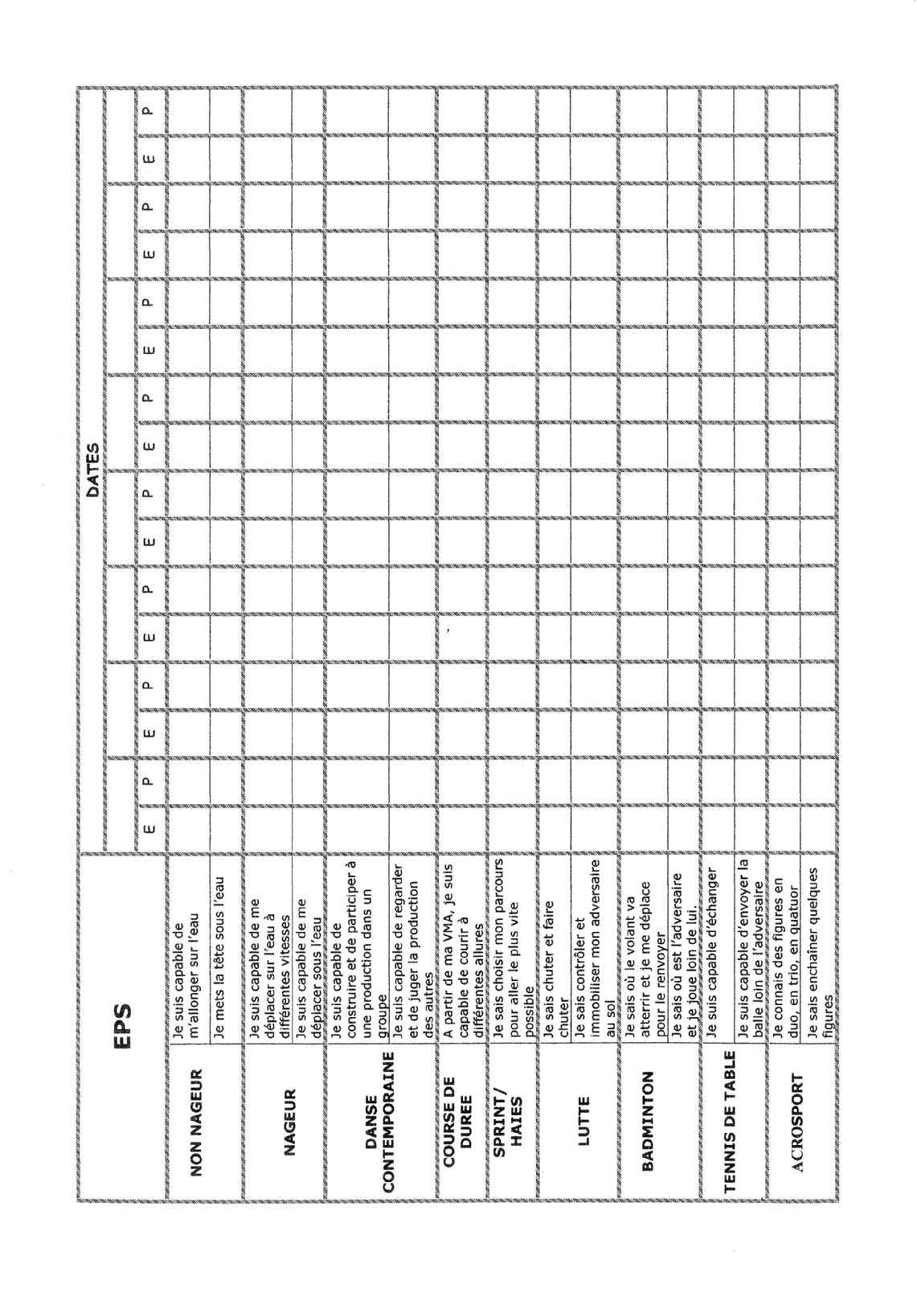
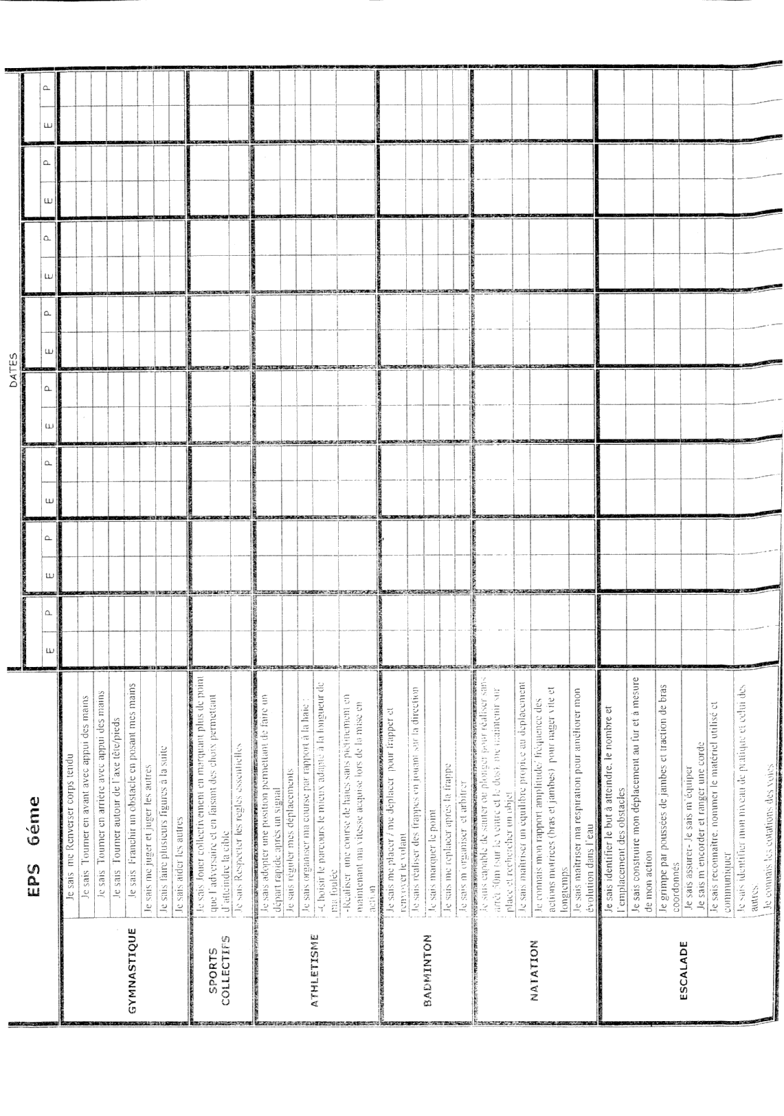
c) Compétences d’ANGLAIS
Premier trimestre |  | DATES
 |  | E | P | E | P | E | P | E | P | E | P | E | P | E | P | E | P
JE SAIS  COM-  MUNIQUER  EN ANGLAIS | 1 Je sais avoir une attitude d’écoute
JE SAIS  COM-  MUNIQUER  EN ANGLAIS | 2 Je sais répéter ce que j’entends
JE SAIS  COM-  MUNIQUER  EN ANGLAIS | 3 Je sais répéter en mettant le ton
JE SAIS  COM-  MUNIQUER  EN ANGLAIS | 4 Je sais prononcer des phrases simples
JE SAIS  COM-  MUNIQUER  EN ANGLAIS | 5 Je comprends l’essentiel d’un message oral
JE SAIS  COM-  MUNIQUER  EN ANGLAIS | 6 Je comprends l’essentiel d’un message écrit
JE SAIS  COM-  MUNIQUER  EN ANGLAIS | 7 Je sais produire des énoncés simples en utilisant mes connaissances
JE SAIS  COM-  MUNIQUER  EN ANGLAIS | 8 Je sais traduire en anglais un message bref en français
JE SAIS  COM-  MUNIQUER  EN ANGLAIS | 9 Je sais traduire en français un message bref en anglais
JE SAIS  FAIRE | 10 remettre une phrase dans le bon ordre
JE SAIS  FAIRE | 11 Conjuguer et utiliser BE
JE SAIS  FAIRE | 12 Conjuguer et utiliser HAVE GOT
JE SAIS  FAIRE | 13 Faire la différence entre I/My ; you /your
JE SAIS  FAIRE | 14 Utiliser les pronoms personnels (I, you, He, she, it, we, they)
JE SAIS  FAIRE | 15 Situer dans le temps (date/ heure)
JE SAIS  FAIRE | 16 Situer quelqu’un/chose dans l’espace
JE SAIS  FAIRE | 17 Poser des questions avec des WH-
JE SAIS  FAIRE | 18 Répondre à des questions en WH-
JE SAIS  FAIRE | 19 Poser des YES / NO questions
JE SAIS  FAIRE | 20 Répondre à des YES/NO questions
JE CONNAIS | 21 Les adjectifs pour décrire l’aspect physique
JE CONNAIS | 22 Les chiffres jusqu’à 100
JE CONNAIS | 23 Les noms des animaux
JE CONNAIS | 24 Le vocabulaire de la maison
JE CONNAIS | 25 Le vocabulaire pour parler des aliments
JE CONNAIS | 26 Le nom des habits et des objets personnels
JE SAIS GERER MA VIE D’ELEVE | 27 Je sais utiliser le manuel
JE SAIS GERER MA VIE D’ELEVE | 28 Je sais utiliser les cahiers d’anglais (copy book and workbook)

Deuxième trimestre |  | DATES
 |  | E | P | E | P | E | P | E | P | E | P | E | P | E | P | E | P
JE SAIS  COM-  MUNIQUER  EN ANGLAIS | 1 Je sais avoir une attitude d’écoute
JE SAIS  COM-  MUNIQUER  EN ANGLAIS | 2 Je sais répéter ce que j’entends
JE SAIS  COM-  MUNIQUER  EN ANGLAIS | 3 Je sais répéter en mettant le ton
JE SAIS  COM-  MUNIQUER  EN ANGLAIS | 4 Je sais prononcer des phrases simples
JE SAIS  COM-  MUNIQUER  EN ANGLAIS | 5 Je comprends l’essentiel d’un message oral
JE SAIS  COM-  MUNIQUER  EN ANGLAIS | 6 Je comprends l’essentiel d’un message écrit
JE SAIS  COM-  MUNIQUER  EN ANGLAIS | 7 Je sais produire des énoncés simples en utilisant mes connaissances
JE SAIS  COM-  MUNIQUER  EN ANGLAIS | 8 Je sais traduire en anglais un message bref en français
JE SAIS  COM-  MUNIQUER  EN ANGLAIS | 9 Je sais traduire en français un message bref en anglais
JE SAIS  FAIRE | 10 Remettre une phrase dans le bon ordre
JE SAIS  FAIRE | 11 Savoir utiliser BE ou HAVE GOT
JE SAIS  FAIRE | 12 donner des ordres (+ et -)
JE SAIS  FAIRE | 13 exprimer la possession (déterminants poss)
JE SAIS  FAIRE | 14 demander et exprimer l’ âge
JE SAIS  FAIRE | 15 Situer dans le temps (date, saison/ heure)
JE SAIS  FAIRE | 16 Situer quelqu’un/chose dans l’espace
JE SAIS  FAIRE | 17 Poser des questions avec des WH-
JE SAIS  FAIRE | 18 Répondre à des questions en WH-
JE SAIS  FAIRE | 19 Poser des YES / NO questions
JE SAIS  FAIRE | 20 Répondre à des YES/NO questions
JE CONNAIS | 21 le vocabulaire appris au 1er trimestre
JE CONNAIS | 22 le nom des métiers
JE CONNAIS | 23 classroom english
JE CONNAIS | 24 Le vocabulaire du corps humain
JE CONNAIS | 25 Le nom des habits et des objets personnels
JE SAIS GERER MA VIE D’ELEVE | 26 Je sais utiliser le manuel
JE SAIS GERER MA VIE D’ELEVE | 27 Je sais utiliser les cahiers d’anglais (copy book and workbook)

ANGLAIS  troisième trimestre |  | DATES
 |  | E | P | E | P | E | P | E | P | E | P | E | P | E | P | E | P
JE SAIS  COM-  MUNIQUER  EN ANGLAIS | 1 Je sais avoir une attitude d’écoute
JE SAIS  COM-  MUNIQUER  EN ANGLAIS | 2 Je sais répéter ce que j’entends
JE SAIS  COM-  MUNIQUER  EN ANGLAIS | 3 Je sais répéter en mettant le ton
JE SAIS  COM-  MUNIQUER  EN ANGLAIS | 4 Je sais prononcer des phrases simples
JE SAIS  COM-  MUNIQUER  EN ANGLAIS | 5 Je comprends l’essentiel d’un message oral
JE SAIS  COM-  MUNIQUER  EN ANGLAIS | 6 Je comprends l’essentiel d’un message écrit
JE SAIS  COM-  MUNIQUER  EN ANGLAIS | 7 Je sais produire des énoncés simples en utilisant mes connaissances
JE SAIS  COM-  MUNIQUER  EN ANGLAIS | 8 Je sais traduire en anglais un message bref en français
JE SAIS  COM-  MUNIQUER  EN ANGLAIS | 9 Je sais traduire en français un message bref en anglais
JE SAIS  FAIRE | 10 Remettre une phrase dans le bon ordre
JE SAIS  FAIRE | 11 Savoir utiliser BE ou HAVE GOT
JE SAIS  FAIRE | 12 conjuguer et utiliser le présent BE + V-ing
JE SAIS  FAIRE | 13 conjuguer et utiliser le présent simple
JE SAIS  FAIRE | 14 exprimer la possession (génitif / det poss)
JE SAIS  FAIRE | 15 demander et exprimer une capacité
JE SAIS  FAIRE | 16 Situer dans le temps (date, saison/ heure)
JE SAIS  FAIRE | 17 utiliser les pronoms pers. complément
JE SAIS  FAIRE | 18 Poser des questions avec des WH-
JE SAIS  FAIRE | 19 Répondre à des questions en WH-
JE SAIS  FAIRE | 20 Poser des YES / NO questions
JE SAIS  FAIRE | 21 Répondre à des YES/NO questions
JE CONNAIS | 22 le vocabulaire appris au 1er et 2e trimestre
JE CONNAIS | 23 les instruments de musique
JE CONNAIS | 24 les verbes d’actions « courantes »
JE CONNAIS | 25 les adverbes de fréquence
JE CONNAIS | 26 Le nom des habits et des objets personnels
JE SAIS GERER MA VIE D’ELEVE | 27 Je sais utiliser le manuel
JE SAIS GERER MA VIE D’ELEVE | 28 Je sais utiliser les cahiers d’anglais (copy book and workbook)

d) Compétences d’HISTOIRE GEOGRAPHIE

HISTOIRE & GEOGRAPHIE 1
Savoir faire |  |  |  | E | P | E | P | E | P | E | P
Savoir faire | Savoir s’informer |  | chercher dans mon livre ou au CDI
Savoir faire | Je sais lire et tirer des informations |  | D’une carte
Savoir faire |  |  | D’une image
Savoir faire |  |  | D’un graphique, d’un tableau de chiffres
Savoir faire |  |  | un texte
Savoir faire | Je maîtrise le vocabulaire des leçons
Savoir faire | Je sais construire une frise chronologique
savoir | Je sais utiliser | le mot « état »
savoir | Je sais utiliser | Le mot «civilisation»
savoir | Je sais utiliser | Le mot «monothéiste» et en connaître les grandes religions
savoir | Je sais utiliser | Les points cardinaux pour m’orienter sur la terre
savoir | Je sais utiliser | la densité de la population
savoir | Je sais placer et nommer sur un planisphère | les océans
savoir | Je sais placer et nommer sur un planisphère | les continents
savoir | Je sais placer et nommer sur un planisphère | Les principales lignes imaginaires
savoir | Je sais placer et nommer sur un planisphère | Les espaces « vides » et « pleins »
savoir | Je fais la différence entre un constat et une évolution

HISTOIRE & GEOGRAPHIE 2
 |  | Elève / Professeur | E | P | E | P | E | P | E | P
SAVOIR FAIRE | Savoir  Réaliser | Une carte avec son titre et sa légende
SAVOIR FAIRE | Savoir  Réaliser | réaliser un schéma à partir d’un paysage
SAVOIR FAIRE | Savoir  analyser | comparer deux documents
SAVOIR FAIRE | Savoir  analyser | restituer en quelques lignes des informations
SAVOIR | Savoir  analyser | donner quatre  caractéristiques d’un pays riche et d’un pays pauvre, et pouvoir citer des exemples
SAVOIR | Savoir  analyser | localiser et caractériser les grandes zones climatiques
SAVOIR | Savoir  analyser | reconnaître les grandes formes de relief
SAVOIR | Savoir  analyser | expliquer la cité grecque, la citoyenneté et la société grecque, la démocratie grecque

e) Compétences de FRANÇAIS

 |  | FRANÇAIS 6ème |  | Critères d'évaluation
 |  | Je sais lire | C1 Reconnaître les genres de texte | A = les 7 / P= 1 erreur / D = 2 au moins / N= moins de 2
 |  | Je sais lire | C2 Reconnaître les formes de discours | A = les 4 / P = au moins le narratif et le descriptif / D = au moins le narratif / N = ne reconnaît pas le narratif
 |  | Je sais lire | C3 Reconnaître la situation de communication /d'énonciation | A = l'ensemble de la situation / P = émetteur - destinataire - message/+où, quand, qui parle à qui / D = émetteur - destinataire/+qui parle à qui / N = 0
 |  | Je sais lire | C4 Trouver des informations précises dans un document écrit | A = je sais les utiliser et les reformuler / P = les trouver et les reformuler / D = les trouver / N = 0
 |  | Je sais lire | C5 Lire avec facilité | A = je lis de façon fluide et je comprends / P = je déchiffre et je comprends / D = je déchiffre sans comprendre / N = je ne sais pas lire
 |  | Je sais écrire | C6 Ecrire lisiblement | A ou N
 |  | Je sais écrire | C7 Faire des phrases correctes | A = j'utilise des phrases complexes compréhensibles / P = Majuscule+Sujet+Vbe conjugué+point final / D = Sujet + Vbe conjugué avec accord juste / N = je ne sais pas écrire
 |  | Je sais écrire | C8 Utiliser correctement la ponctuation | A = j'utilise la ponctuation forte et faible / P = uniquement la ponctuation forte / D = j'utilise de manière aléatoire la ponctuation forte / N = je ne ponctue pas mon texte
 |  | Je sais écrire | C9 Mettre en page un texte | A = mes paragraphes correspondent à un thème ou à une étape / P = je fais des § avec alinéa mais qui ne correspondent pas à un thème / D = je fais des § / N = 0
 |  | Je reconnais dans  récit | C10Auteur/Narrateur/Personnage | A = les 3 / P = au moins 2 / D = 1 / N = 0
 |  | Je reconnais dans  récit | C11 Les verbes d'un récit au présent et leurs valeurs | A = j'identifie les verbes et leurs valeurs / P = j'identifie les verbes, je connais les valeurs mais je n'associe pas la bonne valeur / D = j'identifie les verbes / N = je n'identifie pas les verbes
 |  | Je reconnais dans  récit | C12 Les verbes d'un récit au passé et leurs valeurs | IDEM C11
 |  | Je reconnais dans  récit | C13 Les modes des verbes et leurs valeurs (impératif et subjonctif) | IDEM C11 en remplaçant « valeurs » par « modes »
 |  | Je reconnais dans  récit | C14 Le schéma narratif d'un récit | A = j'identifie toutes les étapes en m'aidant des indices textuels / P = idem SANS indices textuels / D = je connais le schéma narratif mais je ne le reconnais pas dans un texte / N = je ne connais pas le schéma narratif
 |  | Je reconnais dans  récit | C15 Le schéma actantiel d'un conte | A = j'associe les 6 actants à leurs fonctions / P = 4 sur 6 / D = je connais le schéma actantiel mais je ne le reconnais pas dans un texte / N = je ne connais pas le schéma actantiel
 |  | Je reconnais dans  récit | C16 Les éléments merveilleux | A ou N
 |  | Je reconnais dans  récit | C17 Ce que désignent les reprises (pronom-nom-groupe nominal) | A = je repère les reprises et je sais ce qu'elles désignent / p = j'identifie les reprises mais je fais des erreurs / D = j'identifie les reprises / N = je n'identifie pas les reprises
 |  | Je sais écrire un récit | C18 Utiliser le présent de l'indicatif | A ou N
 |  | Je sais écrire un récit | C19 Utiliser le passé simple et l'imparfait de l'indicatif | A ou N
 |  | Je sais écrire un récit | C20Utiliser le schéma narratif | A = j'utilise le schéma narratif et mon texte progresse / P = j'utilise le schéma narratif / D = je l'utilise mais j'oublie une étape / N = je ne sais pas l'utiliser
 |  | Je sais écrire un récit | C21 Utiliser les éléments du merveilleux | A ou N
 |  | Je sais écrire un récit | C22 Désigner les personnages et les choses à l'aide de reprises | A = j'utilise correctement et de manière variée tous les types de reprises / P = idem mais sans trop de variété / D = j'utilise un seul type de reprise / N = je n'utilise pas les reprises ou je fais des erreurs
 |  | Je sais insérer un dialogue | C23 Utiliser la ponctuation du dialogue | A ou N
 |  | Je sais insérer un dialogue | C24 Utiliser des verbes de parole variés | A ou N
 |  | Je sais insérer un dialogue | C25 Utiliser les temps du dialogue (présent, futur, passé composé) | A ou N
 |  | Je reconnais les éléments d'une description | C26 Les verbes à l'imparfait d'une description | A = je relève correctement les verbes appartenant à la description / D = je relève des verbes qui n'appartiennent pas à la description / N = 0
 |  | Je reconnais les éléments d'une description | C27 Les expansions du nom | A = épithète - complément du nom - prop. sub. relative - attribut / P = 3 sur 4 / D = 2 sur 4 / N = 1 ou 0
 |  | Je reconnais les éléments d'une description | C28 Des comparaisons | A ou N
 |  | Je reconnais les éléments d'une description | C29 Le sens d'une description | A ou N
 |  | Je sais écrire une description | C30 Utiliser l'imparfait dans une description | A ou N
 |  | Je sais écrire une description | C31 Utiliser les expansions du nom | A ou N
 |  | Je sais écrire une description | C32 Utiliser des comparaisons | A ou N
 |  | Je reconnais les éléments d'une fable | C33Strophes / Vers / Rimes | A = les 3 / P = 2 / D = 1 / N = 0
 |  | Je reconnais les éléments d'une fable | C34 La morale d'une fable | A ou N
 |  | J'ai des connaissances culturelles | C35 Sur les textes fondateurs | A = les 3 (La Bible / Homère / Ovide) / P = 2 / D = 1 / N = 0
 |  | J'ai des connaissances culturelles | C36 Sur l'analyse d'image | A = j’identifie les couleurs dominantes, les plans, les lignes de force… / P = couleurs et plans / D = 1 des 2 / N = 0
 |  | J'ai des connaissances culturelles | C37 Je connais des poésies | A = je connais 3 poèmes / P = j’en connais 2 / D = 1 seul / N = 0
 |  | Je maîtrise les outils de la langue | C38 Conjuguer le présent de l'indicatif | A = je sais conjuguer à l’IP / P = je sais conjuguer les verbes du 1er, du 2ème groupes et les 10 irrégularités / D = je connais au moins un groupe / N = je ne sais pas conjuguer l’IP
 |  | Je maîtrise les outils de la langue | C39 Conjuguer le passé composé de l'indicatif | A = Je sais conjuguer au PCI / P = Je sais conjuguer mais j’accorde mal le participe / D = Je sais conjuguer mais je me trompe parfois d’auxiliaire / N = Je ne sais pas conjuguer
 |  | Je maîtrise les outils de la langue | C40 Conjuguer le futur de l'indicatif | A = Je sais tout conjuguer / P = Je sais conjuguer les verbes du 1er et du 2ème groupe + les 10 vbes irréguliers / D = Je sais conjuguer les vbes du 1er et du 2ème gpe. / N = Je ne sais pas conjuguer.
 |  | Je maîtrise les outils de la langue | C41 Conjuguer le passé simple de l'indicatif | A = Je sais conjuguer / P = Je connais les PS en –ai et –i / D = Je sais conjuguer au PS les vbes du 1er ou du 2ème ou du 3ème gpe. / N = Je ne sais pas conjuguer au PS
 |  | Je maîtrise les outils de la langue | C42 Conjuguer l'imparfait de l'indicatif | A ou N
 |  | Je maîtrise les outils de la langue | C43 Conjuguer le présent de l'impératif | A = Je sais conjuguer / P = Je sais conjuguer sauf les vbes irréguliers / D = Je connais un seul gpe / N = Je ne sais pas conjuguer.
 |  | Je maîtrise les outils de la langue | C44 Conjuguer le présent du subjonctif | A = Je sais conjuguer / P = Je sais conjuguer le subjonctif régulier / D = Je sais conjuguer qqes subjonctifs / N = Je ne sais pas conjuguer au subjonctif présent
 |  | Je maîtrise les outils de la langue | C45 Accorder le verbe avec son sujet | A = Je sais toujours accorder le V avec son S (dans les exos. et les écrits) / P = Je sais accorder V/S quand on me le demande / D = J’identifie S/V mais je ne fais pas l’accord / N = 0
 |  | Je maîtrise les outils de la langue | C46 Accorder l'adjectif qualificatif avec le nom | IDEM C45
 |  | Je maîtrise les outils de la langue | C47 Reconnaître les classes grammaticales | A = Je connais 6 ou 7 cg / P = J’en connais 5 / D = J’en connais 4 ou 3 / N = J’en connais moins de 3
 |  | Je maîtrise les outils de la langue | C48 Reconnaître les fonctions | A = Je connais 9 à 7 fonctions (=COD / COI, S/V, épithète / attribut / prop.sub.relat. / apposition / ct du nom) / P = J’en connais 6 ou 5 / D = J’en connais 4 ou 3 / N = J’en connais moins de 3
 |  | Je maîtrise les outils de la langue | C49 Maîtriser l'orthographe lexicale | A = Je sais écrire 10 lignes en faisant ≤ de 3 fautes / P = idem ≤ de 5 fautes / D = ≤ de 10 fautes / N = Je fais plus de 10 fautes
 |  | Je maîtrise les outils de la langue | C50 Maîtriser l'orthographe grammaticale | A = Je sais écrire 10 lignes en faisant ≤ 2 fautes / P = idem ≤ de 3 fautes / D = ≤ de 5 fautes / N = Je fais plus de 6 fautes

f) Compétences de Mathématiques

Mathématiques 6ème |  | E | P | E | P | E | P | E | P | E | P | E | P | E | P
 | Rédiger une réponse
Connaître les nombres | Lire et écrire un nombre
Connaître les nombres | Décomposer un nombre
Connaître les nombres | Placer une abscisse sur une droite graduée
Exploiter des données | Lire un graphique et construire un histogramme
Exploiter des données | Lire un tableau
Connaître les opérations | Effectuer une addition et une soustraction
Connaître les opérations | Effectuer une multiplication
Connaître les opérations | Effectuer une division
Connaître les opérations | Quelles opérations utiliser dans un problème
Connaître les fractions | Savoir représenter une fraction
Connaître les fractions | Additionner, soustraire, multiplier des fractions
Connaître les fractions | Simplifier une fraction
Connaître les fractions | Calculer la fraction d’un nombre
proportion- -nalité | Résoudre une situation de proportionnalité
proportion- -nalité | Utiliser les échelles
proportion- -nalité | Calculer un pourcentage
Reconnaître et tracer des figures simples | Reconnaître,nommer,construire des segments,demi-droites,droites
Reconnaître et tracer des figures simples | Tracer une droite parallèle passant par un point
Reconnaître et tracer des figures simples | Tracer une droite perpendiculaire passant par un point
Reconnaître et tracer des figures simples | Reconnaître, nommer, construire un cercle
Reconnaître et tracer des figures simples | Reconnaître, nommer, construire un triangle
Reconnaître et tracer des figures simples | Reconnaître, nommer, construire un quadrilatère
Reconnaître et tracer des figures simples | Reconnaître, nommer, construire un angle
Reconnaître et tracer des figures simples | Mesurer un angle
Reconnaître et tracer des figures simples | Exécuter et écrire un programme de construction
Symétrie | Reconnaître et tracer un axe de symétrie
Symétrie | Reconnaître deux figures symétriques
Symétrie | Tracer le symétrique d’une figure simple
L’espace | Dessiner le patron d’un parallélépipède rectangle
Calculer | L’aire d’une figure simple
Calculer | Le périmètre d’une figure
Etapes d’acquisition | Non | Début | Presque | Acquis
Rédiger une réponse |  | Phrase sans le bon vocabulaire | Phrase avec le bon vocabulaire | Phrase avec le bon vocabulaire et sans fautes
Effectuer des calculs mentalement |  | Je connais mes tables ( + , ×, …) | Je sais multiplier par 10,100,1000 ou faire des associations astucieuses | Je sais faire les calculs dans tous les cas
Lire et écrire un nombre |  | Nombre entier simple (< 1000) | Nombre décimal simple | Tout nombre
Décomposer un nombre |  | Nombre entier ou décimal simple | Nombre entier et décimal simple | Tout nombre
Placer une abscisse sur une droite graduée |  | Sur une droite suffisamment graduée |  | Tout nombre sur toute droite
Lire un graphique et construire un histogramme |  | Repérer les données représentées | Lire les données numériques | Lire n’importe quelle graphique et construire un histogramme
Lire un tableau |  | Lire un tableau à deux lignes |  | Lire un tableau à plusieurs lignes
Effectuer une addition et une soustraction |  | Savoir poser (respecter la virgule) | Sans retenue | Toutes les situations
Effectuer une multiplication |  | Savoir décaler | Savoir placer la virgule | Résultat juste
Effectuer une division |  | Connaître la technique | Division euclidienne et décimale | Résultat juste
Quelles opérations utiliser dans un problème |  | Résoudre un problème à une opération |  | Résoudre un problème à plusieurs opérations
Savoir représenter une fraction |  | Lorsque la figure est déjà partagée | Lorsque la figure n’est pas encore partagée | Placer une fraction sur une droite graduée
Additionner, soustraire, multiplier des fractions |  | Résultat sous forme décimale |  | Résultat sous forme de fraction
Simplifier une fraction |  | Simplifier par 10 | Simplifier par 2 et 10 | Simplifier par n’importe quel nombre
Calculer la fraction d’un nombre |  | Connaître la formule mais en se trompant dans le résultat |  | Trouver le bon résultat
Résoudre une situation de proportionnalité |  | Reconnaître la proportionnalité |  | Trouvez les valeurs manquantes
Utiliser les échelles |  | Connaître la formule mais en se trompant dans le résultat |  | Trouver le bon résultat
Calculer un pourcentage |  | Connaître la formule mais en se trompant dans le résultat |  | Trouver le bon résultat
Reconnaître, nommer, construire des segments, demi-droites, droites |  | Nommer | Construire | Nommer ET construire
Tracer une droite parallèle passant par un point |  | Ne passant pas par un point |  | Passant par un point
Tracer une droite perpendiculaire passant par un point |  | Ne passant pas par un point |  | Passant par un point
Reconnaître, nommer, construire un cercle |  | A partir du centre et du rayon | A partir du diamètre | Dans tous les cas
Reconnaître, nommer, construire un triangle |  | Un triangle rectangle sans compas |  | Tout triangle avec le compas
Reconnaître, nommer, construire un quadrilatère |  | Reconnaître et nommer tout quadrilatère | Construire un carré et un rectangle | Construire tout quadrilatère
Reconnaître, nommer, construire un angle |  | Je construis l’angle seul |  | Je le construis dans une figure
Mesurer un angle |  | Je mesure un angle seul |  | Je mesure un angle dans une figure
Exécuter et écrire un programme de construction |  | Exécuter un programme à deux étapes | Exécuter un programme complexe | Ecrire un programme
Reconnaître et tracer un axe de symétrie |  | A partir de dues points | A partir de deux segments | A partir de n’importe quelle figure
Reconnaître deux figures symétriques |  | Deux points symétriques | Deux segments symétriques | N’importe quelles figures symétriques
Tracer le symétrique d’une figure simple |  | D’un point | D’un segment | De n’importe quelle figure
Dessiner le patron d’un parallélépipède rectangle |  | Patron d’un cube |  | Patron d’un parallélépipède rectangle
L’aire d’une figure simple |  | Aire d’un carré | Aire d’un rectangle | Aire de n’importe quelle figure simple
Le périmètre d’une figure |  | Périmètre d’un polygone | Périmètre d’un cercle | Périmètre de n’importe quelle figure composée
Convertir des unités de longueur, d’aire, de volume |  | Avec des nombres entiers |  | Toute conversion

Annexe 3 : Séquences disciplinaires différenciée

a) Séquence en EPS
Essai de différenciation des consignes :
Proposer des situations adaptées à chaque élève pour atteindre une compétence identique.

- APSA support : Badminton
- Premier cycle : 6ème

Compétence recherchée pour tous les élèves :
Je sais jouer dans l’espace libre (là où l’adversaire n’est pas).

Après les précédentes séances, trois types d’élèves se profilent. Les critères d’observations étant les suivants : leurs capacités, leurs intentions, le rapport à l’adversaire :
- ceux qui relancent en miroir, au centre du terrain (jouent avec l’adversaire).
- ceux qui frappent loin et le plus fort possible.
- ceux qui frappent long et court (début amortis).

Pour atteindre la compétence recherchée, nous proposons trois situations différentes dans les consignes mais adaptées au niveau de chacun :
Tous les élèves poursuivent la montée descente avec des matchs de 5’ mais selon les terrains les consignes changent :

Pour le premier groupe, (terrains les plus faibles) nous donnons la consigne suivante :
Trois points à chaque fois que le volant tombe dans la zone de fond de court délimitée sans être touché par l’adversaire. (Cette consigne va permettre au élève d’avoir un but plus concret. La zone est plus ou moins grande selon le niveau des élèves pour leur permettre de réussir). Ici la zone fait la moitié arrière.

3 points
3 points

1 point
1 point

- Pour le second groupe (terrains centraux), nous donnons la consigne suivante :
Trois points à chaque fois que le volant tombe au fond dans la rivière (zone avant et zone arrière définies) sans que l’adversaire ne touche le volant. Idem, les zones peuvent être plus ou moins grandes selon le niveau des élèves pour leur permettre de réussir. Les zones sont en tris tiers
3 points
3 points

3 points
3 points

1 points
1 points

- Enfin pour le denier groupe (terrains les plus hauts), la consigne est la suivante :
Trois points à chaque fois que l’adversaire ne touche pas le volant et ce n’importe où sur le terrain.
3 points si adversaire ne touche pas le volant

Dans ces situations, tous les élèves réussissant à marquer trois points tendent à atteindre la compétence commune : Je sais jouer dans l’espace libre (là où l’adversaire n’est pas). Pour que cette compétence soit acquise il faudra que l’élève soit capable de marquer plusieurs points bonus et face à plusieurs adversaires.

Bilan :

Tous les élèves sauf un ont cherché à marquer des points bonus donc ont recherché à mettre le volant hors de portée de leur adversaire. De plus, tous ont marqué à plusieurs reprises des points bonus. Il faudrait pour la suite construire une observation à partir de l’arbitre qui relate le nombre de point bonus. Les élèves qui ont été confrontés aux deux types de situations ont été capables de s’adapter et de réussir avec les deux consignes.

Ces situations sont adaptées aux différents niveaux des élèves. Elles les amènent à la réussite. Toutefois il faudra revenir sur d’autres situations différenciées ou non pour que cette compétence soit totalement acquise.

b) Séquence en Anglais

Essai de différenciation des consignes :
Construction d’une phrase simple et rédaction d’un portrait.
Travail sur l’erreur (correction/auto-correction)

I/ Présentation de la séquence.

Séance 1 : Evaluation Formative
Evaluation sur l’acquisition du vocabulaire « the body » et rédaction de phrases descriptives sur des personnages du manuel (utilisation de ce vocabulaire et du verbe have got) cf : Flash Test

Séance 2 :
Suite à cette évaluation répartition des élèves en deux groupes :
- groupe 1 : ceux qui n’ont pas acquis la compétence « Je sais faire une phrase simple en anglais en réutilisant le vocabulaire et une structure particulière » (ici : structure = have got et but / too pour comparer deux personnes)
- groupe 2 : ceux qui ont acquis la compétence nommée ci-dessus
Les élèves du groupe 1 travaillent en autonomie sur une fiche qui reprend pas à pas la construction d’une phrase (ex1 : vérification de la connaissance lexicale/ ex 2 : vérification de la compréhension de phrases simples/ ex 3 : construction de phrases simples en s’aidant d’un modèle pour décrire un personnage / ex 4 : compraison de deux personnes : rédaction de phrases complexes) cf fiche Improve your English
Les élèves du groupe 2 travaillent en autonomie sur une fiche qui reprend les principales erreurs des élèves relevées lors de la correction des évaluations. Ils doivent corriger ces erreurs, les classer et trouver une règle ou une explication à donner pour éviter de faire ce type d’erreur. Ils s’auto corrigent à la fin de la séance à l’aide d’une fiche d’auto-correction. Cf fiches Help your friend in English
Ils préparent en fait la séance suivante ou chaque élève du groupe 1 corrigera son travail avec l’aide d’un élève du groupe 2, avant de me rendre le travail.

Séance 3 :
Les élèves du groupe 2 audent les élves du groupe 1 à corriger leur travail en soulignant leurs erreurs en vert et en essayant de leur expliquer de quel type d’erreur il s’agit et de leur donner une règle pour éviter de refaire ces erreurs. (les élèves du groupe 1 qui auraient corrigé rapidement leurs travail, peuvent ensuite faire le travail de correction sur la fiche Help your friend in English)

Les élèves rendent leurs travaux et le professeur les corrigent.

Séance 4 :
les fiches sont rendues (globalement la plupart des erreurs ont été corrigées). Correction collective de quelques erreurs qui n’ont pas été corrigées par les élèves du groupe 2. Les élèves expliquant eux même comment corriger ces erreurs.

Séance 5 : Evaluation sommative
Lors du test final, les élèves ont un portrait à rédiger. La moitié des élèves qui n’avaient pas acquis la compétence lors de l’évaluation formative, ont réussi l’exercice lors de l’évaluation sommative. L’autre moitié n’a toujours pas acquis la compétence Je sais faire une phrase simple en anglais en réutilisant le vocabulaire et une structure particulière »…

II/ ANALYSE

Différenciation des activités : certains font autre chose pendant que les autres retravaillent ce qu’ils n’ont pas acquis. Mais les deux activités restent liées puisque les élèves ayant acquis la compétence aideront les autres à l’acquérir. Ils travaillent cependant une compétence supplémentaire : corriger les erreurs des autres.

III/ Autres tentatives de séquences différenciées :

Séquence sur le présent BE + V-ing :
A la fin de la séquence deux séances d’exercices en autonomie ont été différenciée en fonction des compétences acquises ou non par les élèves lors de l’évaluation formative donné en cours de séquence.
Voir Fiches d’exercices groupe 1 et groupe 2
Les élèves les plus en difficulté ont reçus une fiche d’exercices plus guidée que les autres.

Practise and improve your English
Exercices sur le présent Be + V-ing (groupe 1)

Avant de faire les exercices suivants, vérifie que tu sais ce que tous les verbes suivants signifient en français. Tu en auras besoin dans la plupart des exercices. Aide toi de ton lexique ou d’un dictionnaire.

Verbes à connaître
ENGLISH | FRENCH
Cook
Dance
Do homework
Drink tea
Eat a cake
Go
Help
Ice skate
Jump
Listen to music
Make
Paint
Play the piano
Play football
Play games
Play the guitar
Read a book
Ride a bike
Ride a horse
Run
Sleep
Swim
Watch TV

- Regarde le dessin et réponds aux questions par des phrases complètes.
(On te demande ce que chaque personne fait)
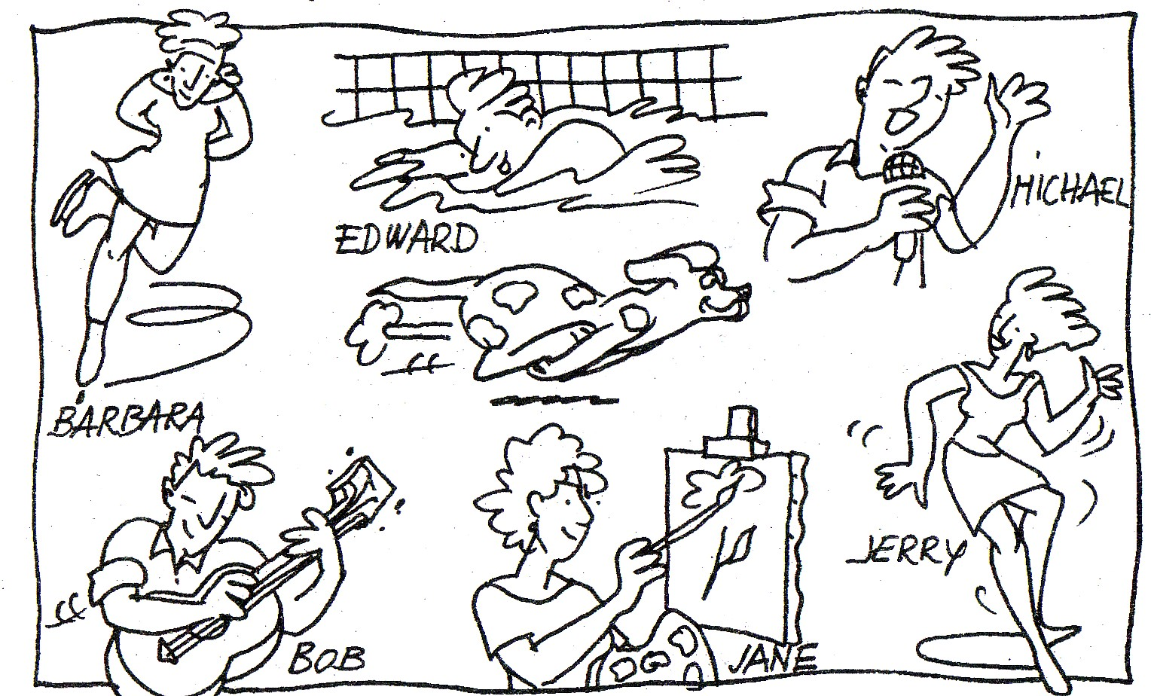

What is Bob doing ? He is playing the guitar.
What is Jerry doing?.......................................................................................
What is the dog doing?....................................................................................
What is Barbara doing?...................................................................................
What is Edward doing? ..................................................................................
What is Michael doing?..................................................................................
What is Jane doing? ........................................................................................

Ces phrases sont fausses. Mets les à la forme négative.
Fais attention à l’auxiliaire BE.
Jerry is playing the piano. Jerry isn’t playing the piano.
Barbara is running. ..........................................................................................
Jane and Edward are dancing. ......................................................................
I am playing tennis. ..........................................................................................
Bob is riding his bike. .....................................................................................
We are singing. .................................................................................................
Remets les phrases suivantes dans le bon ordre. Attention il y a un intrus dans chaque phrase.
Cherche le verbe puis le sujet, cela t’aidera à remettre les mots dans le bon ordre.
run / Mrs Step / running / is / .
.............................................................................................................................................
riding / Becky / is / a / horse / are / .
..............................................................................................................................................

exercices présent BE + V-ing (2)
not / watching / pat and Tim / aren’t / TV / .
..............................................................................................................................................
Richard / his / helping / are / is / mother / ?
..............................................................................................................................................
is / playing / Ginger / a / play / ball / with.
..............................................................................................................................................
are / in / run / the park / they / running / ?
..............................................................................................................................................

Réponds à ces Yes/No questions concernant ce que fait chaque personnage.
Entoure l’auxiliaire be en début de question et souligne le sujet pour t’aider à formuler la réponse.
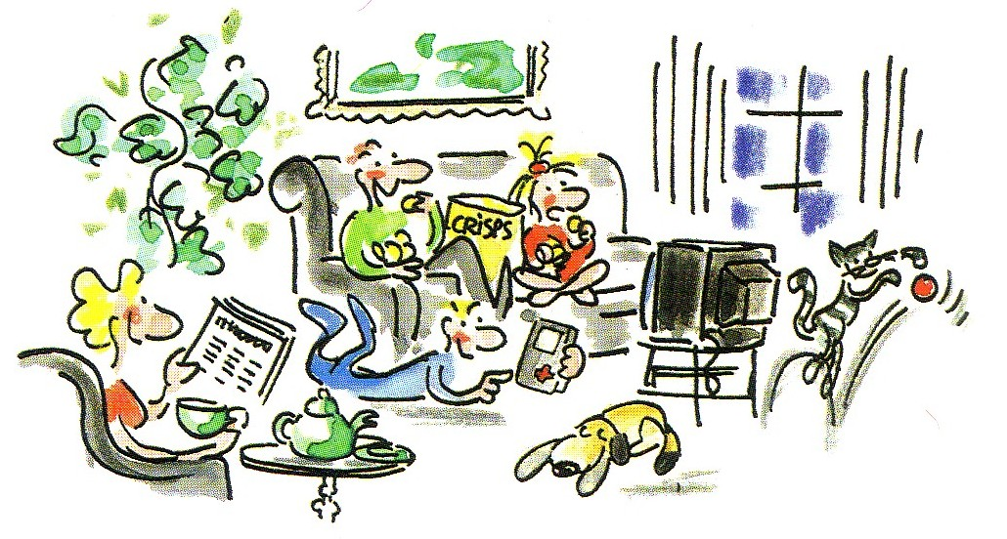
Is the dog jumping ? No, it isn’t.
Is the Mum drinking tea? ..........................................................................
Are the two children watching TV? ........................................................
Is the father eating crisps? .....................................................................
Is the cat playing with a ball?.....................................................................
A ton tour maintenant d’inventer des Yes/no questions (4 minimum) sur cette image.
Tu les poseras ensuite à tes camarades en classe.
………………………………………………………………………………………………………………………………………..
………………………………………………………………………………………………………………………………………..
………………………………………………………………………………………………………………………………………..
………………………………………………………………………………………………………………………………………..
………………………………………………………………………………………………………………………………………..
………………………………………………………………………………………………………………………………………..
………………………………………………………………………………………………………………………………………..
Trouve quel verbe va avec quel complément.
make | - because they are hungry
read | - a good program on TV
watch | - the scool magazine
help | - a chocolate cake
play | - her mother
eat | - in the garden

Fais une phrase sur ce que font les personnes en conjugant les verbe entre parenthèses au présent BE + V-ing et en rajoutant le complément qui va avec ce verbe.
John .................................................................................................................(read)
Sandra ............................................................................................................(make)
Tim and Tina ……………………………………………………………………………………….........(watch)
Liz .....................................................................................................................(help)
James and Richard .......................................................................................(play)
The children ...................................................................................................(eat)

Décris cette image en indiquent ce que chaque membre de la famille Baxter est en train de faire.
Attention n’oublie pas de conjuguer le verbe au présent Be + V-ing.
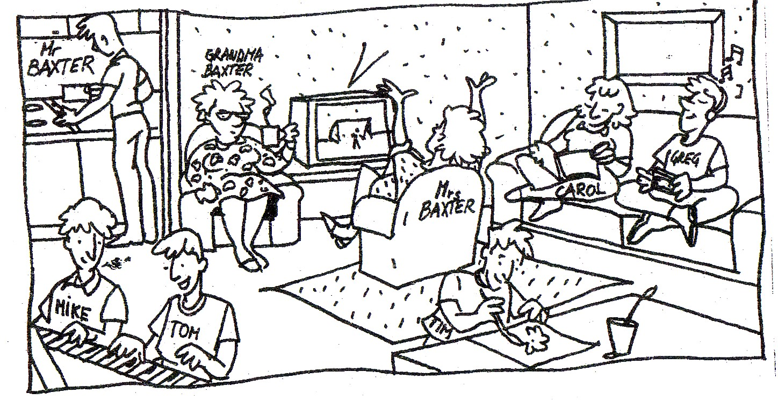
Mrs Baxter is watching a football match on TV .
Mr Baxter ....................................
...................................................................................................................................................................................................................................................................................................................................................................................................................................................................................................................................................................................................................................................................................................................................................................................................................
.................................................................................................................................................
exercices présent BE + V-ing (3)
Les questions en WH-.
Te rappelles-tu ce que chaque pronom interrogatif permet de demander ? Relis le mot interrogatif à la réponse correspondante en passant par son illustration.
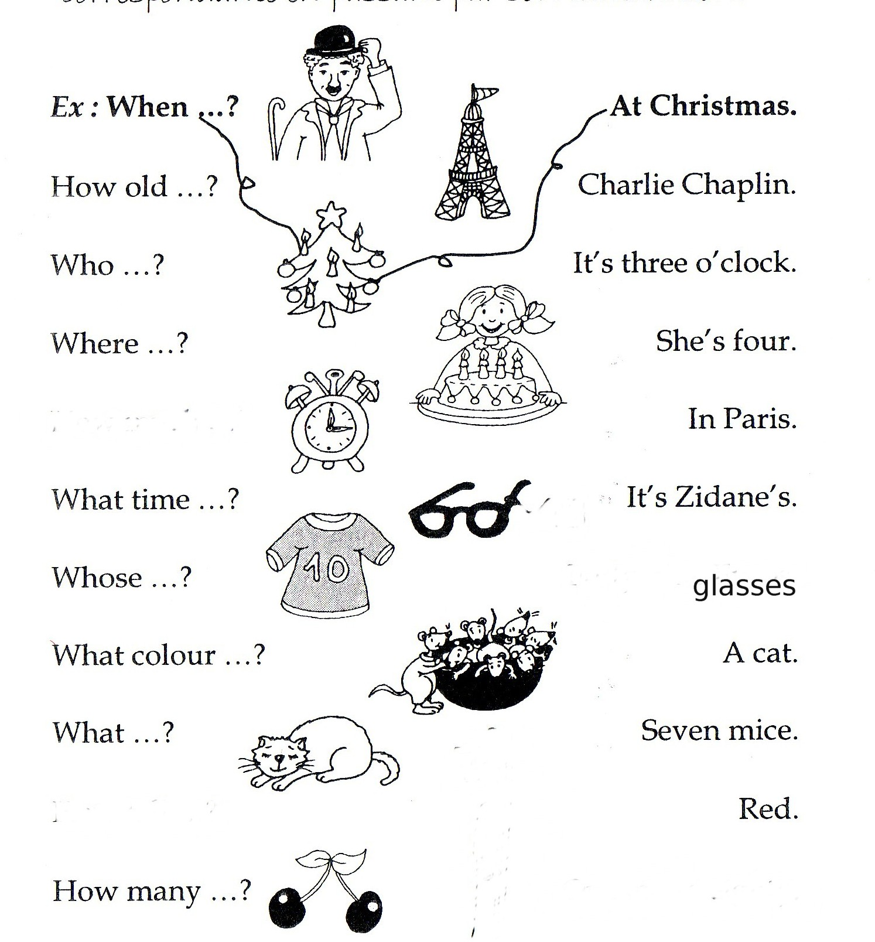
Le présent Be + V-ing et les questions en WH-.
Trouve le mot interrogatif pour chaque question. Aide toi de la réponse.
…………………………...are they going ? They are going to the cinema.
............................are you playing football? I’m playing at 6.00 p. m.
..........................is she going to Paris? She is going to Paris on Monday.
.........................are you eating? A Hamburgers and some crisps.
........................are the pupils listening to? They’re listening to the teachers.
........................is the dog sleeping? It’s sleeping in the kitchen.
........................is Laura looking at? She is looking at the board.

Observe : souligne le sujet, entoure l’auxiliaire BE et le verbe en –ing dans chaque question.
Conclusion : Dans une question au présent BE + V-ing, l’ordre des mots est le suivant :
WH- / …………………/ ………………………../ ………………………../ complément ?

Pose des questions sur les mots soulignés en te demandant quel WH- tu vas utiliser et en n’oubliant pas de mettre le sujet entre l’auxiliaire BE et le V-ing. N’oublie pas d’enlever le mot souligné de la question puisque c’est ce que tu cherches à savoir !!!

…………………………………………………………………………………………………………………………….. ?
Tim is listening to his walkman.
....................................................................................................................................?
The children are playing in the garden.
....................................................................................................................................?
Mary is looking at her mother.
....................................................................................................................................?
I am going to school tomorrow*. (*demain)
......................................................................................................................................?
Her parents are watching a Western on TV.
......................................................................................................................................?
Sue is going to the supermarket.

Practise and improve your English
Exercices sur le present Be + V-ing (groupe 2)

- Regarde le dessin et reprends les phrases suivantes pour rétablir la vérité.
EX : Edward is skiing.
No, Edward isn’t skiing. He is swimming.
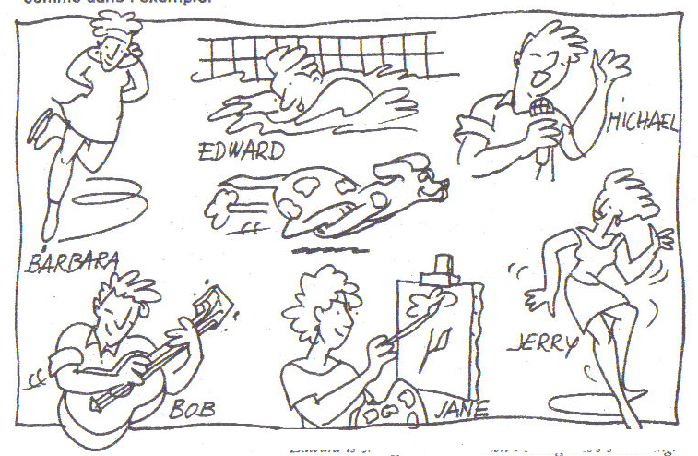
a- The dog is playing with a ball.
………………………………………………………………………………………………………………………..………………………
b- Barbara is writing a letter.
…………………………………………………………………………………………………………………………………………….…
c- Mickael is calling a friend.
……………………………………………………………………………………………………………………………………..………
d- Bob is riding a bike.
…………………………………………………………………………………………………………………………………..…………
e- Jerry is cooking.
………………………………………………………………………………………………………………………………………..……
f- Jane is driving her car.
…………………………………………………………………………………………………………………………………..…………

- Complète les phrases suivantes avec be conjugué suivi du verbe + -ing.

  - Mary …………………………………………. her new stereo. (fix)
  - Kate and Helen ………………………………….. the piano. (play)
  - James, …………… you …………………… dinner? (cook)
  - ……………. John …………………….. his sister? (help)
  - The children ……………………………… their homework. (do)
  - No, Tom ………………………..……………… a book. (read)
  - I ……………………………….…….. a match on TV. (watch)

- Il manque un mot à chacun des groupes suivants pour faire une phrase.
Trouve ce mot et construis des phrases en remettant les éléments dans l’ordre. Fais attention aux majuscules et à la ponctuation.

a- children / doing / what / the / ? /
…………………………………………………………………………………………………
b- James / a letter / writing / . /
…………………………………………………………………………………………………
c- Mike / football / isn’t / . /
…………………………………………………………………………………………………
d- going : Harry / is / ? /
………………………………………………………………………………………………….
e- to / James / Harry / and / going / school / ./
…………………………………………………………………………………………………
f- you / doing / homework / your / ? /
…………………………………………………………………………………………………

Complète chaque phrase avec le question tag qui convient.

RAPPEL : Les question tags.

Les « question tags » sont des petites « questions » que l’on trouve parfois en fin de phrases en anglais quand la personne qui parle demande confirmation de ce qu’elle vient de dire. Ils sont l’équivalent de « n’est-ce pas » en français.
Comment les forme-t-on ?
Dans une phrase affirmative, le question tag se forme avec l’auxiliaire à la forme négative suivi du pronom sujet.
EX : Mrs Step is painting, isn’t she?
aux + aux -

a- She is dancing, ……………………………………… ?
b- They are singing “God saves the Queen”, ………………………….?
c- Grandpa is reading, …………………………………?
d- You’re watching a match, …………………………….?
e- It’s raining, ……………………………..?

exercices sur BE + V-ing gr 2 (2)

Conjugue les verbes entre parenthèses au présent BE + V-ING et complète les phrases suivantes à l’aide des expressions données dans la boîte « help ! ».

HELP !
Because they are hungry a chocolate cake
A good program on TV her mother
The school magazine in the garden

a- John (read) ……………………………………………………………………………………………
b- Sandra (make) ……………………………………………………………………………………...
c- Tim and Tina (watch) ……………………………………………………………………………
d- Liz (help) ……………………………………………………………………………………….……….
e- James and Richard (play)…………………………………………………………………….
f- The children (eat) ……………………………………………………………………………….

Pose des questions sur les éléments soulignés.
a- Rita is playing the guitar.
…………………………………………………………………………………………………..……………………..
b- John is working in the garden.
………………………………………………………………………………………………………………………...
c- Dad is going to the supermarket.
………………………………………………………………………………………………………………………..
d- The children are eating an apple.
……………………………………………………………………………………………………………………....
e- Richard is listening to music.
……………………………………………………………………………………………………………………....
f- Laura is looking at a magazine.
……………………………………………………………………………………………………………..…..
g- He is sleeping because they are tired.
…………………………………………………………………………………………………………………..

Rappel: Les WH-

Qui ? | Quoi, qu’est-ce que ? | Où ? | Quand ? | Pourquoi ? | Combien ? | Quel âge ?
Ecris en sept phrases ce que fait chaque membre de la famille Baxter.

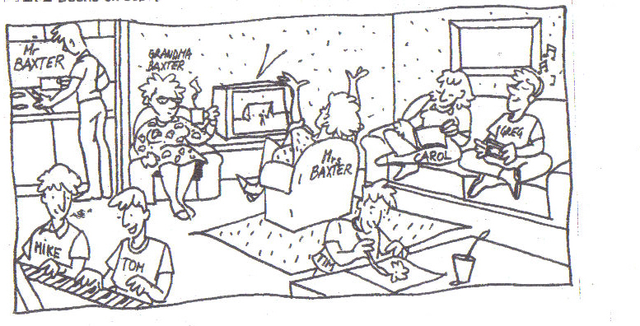

………………………………………………………………………………………………………………………………………………………………………………………………………………………………………………………………………………………………………………………………………………………………………………………………………………………………………………………………………………………………………………………………………………………………………………………………………………………………………………………………………………………………………………………………………………………………………………………………………………………………………………………………………………………………………………………………………………………………………………………………………………

What’s the difference ? Compare les deux images en construisant des phrases au présent BE + V-ING

EX : In picture 1, the man is reading the paper whereas in picture 2, he is singing.

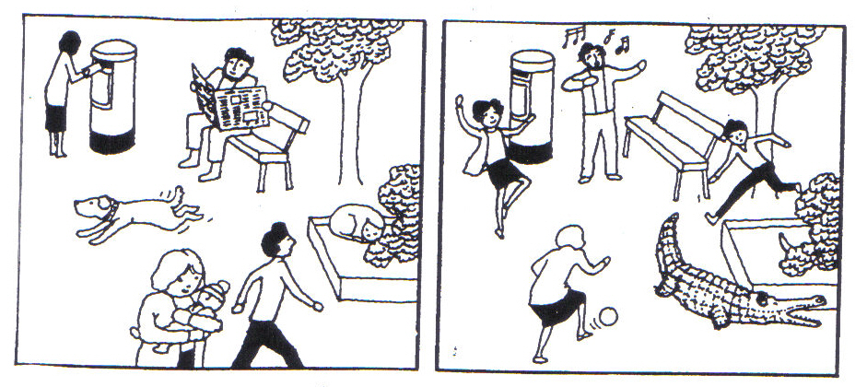 | Vocabulary:  - post a letter - walk  - run after a crocodile  - carry a baby.

………………………………………………………………………………………………………………………………………………………………………………………………………………………………………………………………………………………………………………………………………………………………………………………………………………………………………………………………………………………………………………………………………………………………………………………………………………………………………………………………………………………………………………………………………………………………………………………………………………………………………………………………………………………………………………………………………………………………………………………………………………
exercices sur BE + V-ing gr 2 (3)

Write !
Maintenant, rédige un dialogue en anglais au présent be + v-ing :
Ta mère / ton père / ta grand-mère … téléphone à la maison pour prévenir de son retard.
Il / Elle te demande ce que les différents membres de ta famille font. (5 personnes ou animaux : invente des personnages si besoin est).
Il / elle est fâchée contre un des membres de la famille parce qu’il ne fait pas une chose qu’il devait faire.

…………………………………………………………………………………………………………………………………………………………………………………………………………………………………………………………………………………………………………………………………………………………………………………………………………………………………………………………………………………………………………………………………………………………………………………………………………………………………………………………………………………………………………………………………………………………………………………………………………………………………………………………………………………………………………………………………………………………………………………………………………………………………………………………………………………………………………………………………………………………………………………………………………………………………………………………………………………………………………………………………………………………………………………………………………………………………………………………………………………………………………………………………………………………………………………………………………………………………………………………………………………………………………………………………………………………………………………………………………………………………………………………………………………………………………………………………………………………………………………………………………………………………………………………………………………………………………………………………………………………………………………………………………………………………………………………………………………………………………………………………………………………………………………………………………………………………………………………………………………………………………………………………………………………………………………………………………………………………………………………………………………………………………
…………………………………………………………………………………………………………………………………………………………………………………………………………………………………………………………………………………………………………………………………………………………………………………………………………………………………………………………………………………………………………………………………………………………………………………………………………………………………………………………………………
…………………………………………………………………………………………………………………………………………………………………………………………………………………………………………………………………………………………………………………………………………………………………………………………………………………………………………………………………………………………………………………………………………………………………………………………………………………………………………………………………………

Fais une liste des verbes que tu as pu rencontrer dans la leçon afin de les réviser pour ton contrôle.

VERBE EN FRANÇAIS | VERBE EN ANGLAIS
………………………………………….….………..……..  ……………………………………………..………..……..  ………………………………………….….………..……..  ……………………………………………………..……....  ………………………………………….…………..……...  …………………………………………….………..……...  ………………………………………….…………..……...  …………………………………………………………..……  ………………………………………….….………..……..  ……………………………………………..………..……..  ………………………………………….….………..……..  ……………………………………………………..……....  ………………………………………….…………..……...  …………………………………………….………..……...  ………………………………………….…………..……...  …………………………………………………………..……  ………………………………………….….………..……..  ……………………………………………..………..………  ………………………………………….….………..………  ……………………………………………………..………..  ………………………………………….…………..……...  …………………………………………….………..…..….  ………………………………………….…………..……...  …………………………………………………………..……  ………………………………………….….………..…….. | ………………………………………….….………..……..  ……………………………………………..………..……..  ………………………………………….….………..……..  ……………………………………………………..……....  ………………………………………….…………..……...  …………………………………………….………..……...  ………………………………………….…………..……...  …………………………………………………………..……  ………………………………………….….………..……..  ……………………………………………..………..……..  ………………………………………….….………..……..  ……………………………………………………..……....  ………………………………………….…………..……...  …………………………………………….………..……...  ………………………………………….…………..……...  …………………………………………………………..……  ………………………………………….….………..……..  ……………………………………………..………..………  ………………………………………….….………..………  ……………………………………………………..………..  ………………………………………….…………..……...  …………………………………………….………..…..….  ………………………………………….…………..……...  …………………………………………………………..……  ………………………………………….….………..……..

c) Séquence en Français
SEQUENCE 2 : l’Egypte
Objectif : revoir et affiner les connaissances sur les constituants de base de la phrase.
Compétences |  | Eval. Diag. | Leçons |  |  |  |  |  |  |  | Exercices |  |  |  |  |  |  |  |  |  |  |  |  |  |  |  |  |  | Remédiat° |  |  |  | Eval.finale
Je sais lire | C4 Trouver des informations précises dans un document écrit
Je sais lire | C5 Lire avec facilité
Je sais écrire | C6 Ecrire lisiblement
Je sais écrire | C7 Faire des phrases correctes (Majuscule, verbe)
Je sais écrire | C8 Utiliser correctement la ponctuation
Je reconnais dans un récit | C10 Auteur / Narrateur / Personnages
Je reconnais dans un récit | C11 Les verbes d'un récit au présent et leurs valeurs (=reconnaître les phrases)
Je reconnais dans un récit | C17 Ce que désignent les reprises (pronom-nom-groupe nominal)
Ecrire un récit | C18Utiliser le présent de l'indicatif
Ecrire un récit | C22Désigner les personnages et les choses à l'aide de reprises
Ecrire un récit | Mon récit est cohérent
Outils de la langue | C45 Accorder le verbe avec son sujet (=reconnaître verbe et sujet)
Outils de la langue | C46 Accorder l'adjectif qualificatif avec le nom
Outils de la langue | C49 Maîtriser l'orthographe lexicale  (= reconnaître radical et préfixe)
Outils de la langue | C50 Maîtriser l'orthographe grammaticale
C. Barbusse 2005

NOM : ……………………………… Prénom : …………………………… Classe : ………

EVALUATION DIAGNOSTIQUE séquence 2
Compétences |  | E | P
Je sais écrire | C6 Ecrire lisiblement
Je sais écrire | C7 Faire des phrases correctes (Majuscule, verbe)
Je sais écrire | C8 Utiliser correctement la ponctuation
Je reconnais dans un récit | C11 Les verbes d'un récit au présent et leurs valeurs (=reconnaître les phrases)
Ecrire un récit | C18Utiliser le présent de l'indicatif
Ecrire un récit | C22Désigner les personnages et les choses à l'aide de reprises
Ecrire un récit | Mon récit est cohérent
Outils de la langue | C45 Accorder le verbe avec son sujet (=reconnaître verbe et sujet)
Outils de la langue | C46 Accorder l'adjectif qualificatif avec le nom
Outils de la langue | C49 Maîtriser l'orthographe lexicale  (= reconnaître radical et préfixe)
Outils de la langue | C50 Maîtriser l'orthographe grammaticale

Les Egyptiens ne croient pas à cette découverte
Dans un livre, deux français passionnés d’égyptologie affirment avoir localisé une pièce secrète dans la pyramide de Khéops, à Gizeh, en Egypte. Le tombeau du pharaon pourrait s’y trouver.
Deux passionnés d’Egypte ancienne ont peut-être percé le mystère de la pyramide de Khéops. Depuis des siècles, égyptologues et aventuriers y recherchent le tombeau du pharaon du même nom, jamais découvert. Khéops régnait sur l’Egypte il y a plus de 4500 ans. Les 2 chercheurs amateurs, des Français, pensent que la chambre funéraire du pharaon se situerait sous la chambre de la reine. Les recherches qu’ils mènent depuis 17 ans leur ont permis de dessiner des plans détaillés de la pyramide. Cette nouvelle chambre, si elle existe, serait accessible par un petit couloir. Ils l’ont détectée grâce à un radar géologique, un appareil permettant de « lire » à travers des surfaces épaisses.

Percer un trou
D’autres égyptologues ne croient pas à ces affirmations. Il y a peu quelque temps, ces mêmes 2 passionnés avaient révélé de fausses informations au sujet de cette chambre secrète. Ils veulent vérifier leur théorie en perçant un petit trou dans le célèbre édifice. Mais le haut responsable des antiquités égyptiennes doute lui aussi. Et, pour l’instant, il leur en refuse l’autorisation.
S.Bordet, Mon Quotidien, N° 2465.
I.Lire le texte.

II. Répondre aux questions :
1. Relève dans le texte une phrase complète de ton choix.
2. Relève dans le texte une phrase simple.
3. Relève dans le texte une phrase complexe.
4. Trace un trait entre le préfixe et le radical des mots suivants :`
RECHERCHE
DECOUVERT

5. Dans les phrases suivantes, souligne en vert chaque verbe et en bleu chaque sujet. Trace une flèche reliant ces verbes à leur sujet :
.
Mais le haut responsable des antiquités égyptiennes doute lui aussi.

. Cette nouvelle chambre, si elle existe, serait accessible par un petit couloir.

III. Ecrire :

Les archéologues français reçoivent l’autorisation de percer un trou dans la pyramide de Khéops. Le grand jour arrive : les deux chercheurs se trouvent sur le seuil du trou qu’ils ont percé. Que voient-il ? Que font-ils ?

CONSIGNES
Vous ferez trois phrases simples et trois phrases complexes.
Vos verbes seront au présent.

Correction de l’évaluation diagnostique :
 | A | P | D | N
Questions 1.2.3 | Aucune erreur | 1 erreur | 2 erreurs | 3 erreurs ou plus
Question 5 | Aucune erreur |  |  | 1 erreur ou plus
Question 4 | Aucune erreur |  | 1 erreur | 2 erreurs
Question III | 6 phrases correctes | 5 phrases correctes | 3 ou 4 phrases correctes | 2 phrases correctes ou -
Séquence 2 séance 1

La découverte de la tombe de la famille du Vizir.
Un jour, nous découvrons un escalier. Quel choc ! Des marches mènent à un puits. Mais celui-ci est rempli de gravats et il y a des infiltrations d'eau. Nous déblayons pendant des semaines, en remontant les détritus à la surface à l'aide d'une corde et de seaux. Il fait très noir et l'atmosphère est à la fois humide et é t o u f f a n t e. Enfin, nous atteignons le fond. Là, à l'envers dans la terre, sous des mètres de déblais, une très belle tête en bois peint semble nous attendre. L’épouse du vizir l'utilisait sans doute pour y poser ses perruques.
Par une ouverture très étroite, nous distinguons à la lumière de nos torches une immense pièce où nous devinons des piliers. La chambre fait huit mètres de fond et donne sur un autre puits, lui aussi bouché. Je me demande si je ne vais pas abandonner : nous travaillons ici depuis des années ! Je suis découragé car je n'en sais pas plus sur le vizir qu'au premier jour.
Heureusement, les ingénieurs français qui construisent le métro du Caire nous proposent leur aide. Avec eux, nous consolidons les parois. C'est un travail de titan, qui n'a plus grand-chose à voir avec la minutie de l'égyptologie.
Cela fait neuf ans que j'ai pénétré pour la première fois dans la tombe. Le travail est dangereux : les parois risquent à tout moment de s'écrouler sur nous.
Au quatrième niveau, des marches sont creusées dans la pierre. Nous les dégageons tout doucement avec une truelle : il s'agit de ne rien casser.
Un jour, au lieu d'une marche, je vois un minuscule orifice. Je suis fou de joie : derrière se trouve une chambre cachée, une chambre que les pilleurs n'ont pas pu trouver car ils n'ont pas eu le temps d'être aussi précis que nous ! J'élargis un peu 1e trou. Et je vois, à la lueur de la lampe, une pièce pleine à craquer de morceaux de bois, avec un sarcophage posé sur le dessus . Je remonte joyeux à la surface : nous avons trouvé la chambre funéraire du vizir, de sa femme et d'un de ses fils.
Mais dans quel état ! Au milieu du fatras entassé jusqu'au plafond, nous trouvons les noms du vizir, Aper-El, de sa femme et de son fils. Nous dégageons aussi des momies, des bijoux, des vases canopes, qui servaient à conserver les viscères des morts. Les ouvriers remontent tous les objets avec d'infinies précautions. Eux aussi sont très émus : c'est leur passé qu'ils touchent du doigt ! Ensuite, nous les stockons dans des entrepôts. Là, après avoir quitté l'obscurité et la moiteur de la tombe, nous tentons de reconstituer les sarcophages. C'est un vrai puzzle : chaque mort avait trois sarcophages emboîtés l'un dans l'autre.
Maintenant, le vizir Aper-El, sa femme et son général de fils font partie de ma famille. J'ai mis douze ans à les rencontrer et je sais que j'ai encore beaucoup de découvertes à faire, sur eux et sur d'autres personnages. Je continue à fouiller dans la falaise... et je continuerai à trouver.
Récit de Gwenaëlle Lenoir d’après les propos d’Alain Zivie.
Avez-vous compris le texte?
1) Qui est l’auteur de ce texte ? (celui qui a écrit le texte )
2) Qui raconte cette histoire ? (qui est le narrateur de ce texte ?) Quel pronom utilise-t-il pour se désigner ?
3) Qui est désigné par le pronom « nous » (lignes 3 et 4)
4) Quel est le métier du narrateur ?
5) Où se passe l’histoire racontée ? Quels indices permettent de le savoir ?
6) Qu’est-ce qui est découvert dans ce texte ?

Savez-vous reconnaître un verbe et son sujet ?
7) Dans le premier paragraphe (jusqu’à “perruques”) souligne en rouge les verbes.
8) Ensuite, souligne en bleu leur sujet.
9) Placer chaque sujet dans une colonne du tableau ci-dessous :
Pronoms | Groupes nominaux

Savez-vous situer un verbe dans le temps ?
10) Situe sur un axe des temps les verbes soulignés dans le texte :

Hier Aujourd’hui Demain

Compétences | A | P | D | N
C4 : Trouver des informations précises
Dans un document écrit (Q.4/5/6)
C10 : Auteur / Narrateur / Personnages
(Q.1/2)
C11 : Les verbes d'un récit au présent et
Leurs valeurs Q.7/10
C17 : Ce que désignent les reprises
(pronom-nom-groupe nominal) Q.3/9
C45 : Accorder le verbe avec son sujet
(=reconnaître verbe et sujet) Q.8
CORRECTION

Avez-vous compris le texte?
1° L’auteur est Gwénaëlle Lenoir.
2° Cette histoire est racontée par Alain Zivie. Il utilise « je » pour se désigner.
3° « Nous » désigne Alain Zivie et son équipe (ouvriers et autres archéologues)
4° Le narrateur est égyptologue (il étudie l’Egypte ancienne, en fouillant le sol).
5° L’histoire se passe en Egypte. « Métro du Caire », « égyptologie », «sarcophage», « vases canopes » sont des indices qui nous le montrent.
6° Dans ce texte est découverte la chambre où sont enterrés les sarcophages du vizir, de sa femme et de leur fils.

Savez-vous reconnaître un verbe et son sujet ?
Les verbes  (question 7) | Leur sujet (question 8) | Pronom  (question 9) | Goupe nominal  (question 9)
Découvrons | nous | X
Mènent | des marches |  | X
Est rempli | celui-ci | X
A | il | X
Déblayons | nous | X
Fait | il | X
Est | l’atmosphère |  | X
Atteignons | nous | X
Semble | une très belle tête en bois peint |  | X
Utilisait | l’épouse du vizir | X

Savez-vous situer un verbe dans le temps ?
10)
Hier Aujourd’hui Demain
Ai pénétré Fait Continuerai
Ai mis travaillons

Compétences | A | P | D | N
C4 : Trouver des informations précises  dans un document écrit Q.4/5/6 | Pour chaque ligne  0 erreur | Pour chaque ligne  1 erreur ou 1 oubli | Pour chaque ligne  2 erreurs maxi. | Pour chaque ligne  3 erreurs ou +
C10 : Auteur / Narrateur / Personnages
Q.1/2
C11 : Les verbes d'un récit au présent et
leurs valeurs Q.7/10
C17 : Ce que désignent les reprises
(pronom-groupe nominal) Q.3/9
C45 : Accorder le verbe avec son sujet
(=reconnaître verbe et sujet) Q.8
SYNTHESES

Comment reconnaître un verbe dans une phrase ?

Le verbe est le noyau de la phrase. Il exprime soit une action, soit un état :
Exemples :
- Les ingénieurs français construisent le métro du Caire.
construisent est le verbe (conjugué). Courir est un verbe d'action.
- Je parais grand. parais est le verbe (conjugué). Paraître est un verbe d'état.

Il est important de bien savoir différencier les verbes d'action (sauter, dormir, courir, venir, aller, prendre, etc...) des verbes d'état (être, paraître, sembler, etc...).

- Astuce 1 : Un verbe d'état peut toujours se remplacer par le verbe être.
Exemple : Je parais grand. Je suis grand.

- Astuce 2 : Pour repérer facilement un verbe dans une phrase, il suffit de changer le temps de cette phrase. Si on met "demain" ou « hier » au début de la phrase, un seul mot est transformé. C’est le verbe. C'est lui qui indique le temps d'une phrase.
Exemple : Hier, j’ai vu un minuscule orifice. Phrase au passé composé
Aujourd’hui, je vois un minuscule orifice. Phrase au présent
Demain, je verrai un minuscule orifice. Phrase au futur

Le verbe peut également être accompagné du pronom se : on dit qu'il est pronominal.
Exemple : « Je me demande » a pour infinitif «se demander ».

Les verbes peuvent être pronominaux ou non. Il change alors de sens.
Exemple : laver - se laver : Je lave quelque chose (ou quelqu'un) - Je me lave (moi-même)

Comment repérer le sujet ?

Le sujet est le mot ou le groupe mots concerné par le verbe.
Le sujet d’un verbe est un groupe nominal ou un pronom.

Pour trouver le sujet d’un verbe, on pose la question « qui est-ce qui ? » avant le verbe.
Exemple :
« Nous découvrons un escalier .»
Qui est ce qui découvre un escalier ? c’est « nous », le sujet du verbe « découvrons ».
EXERCICES
Compétences | A | P | D | N
C11 : Les verbes d'un récit au présent et leurs valeurs (ex.1/2/3/4)
C17 : Ce que désignent les reprises
(pronom-groupe nominal) (ex.1)
C45 : Accorder le verbe avec son sujet (=reconnaître verbe et sujet) (ex.2/3/4)

Exercice 1 :
-Dans la suite du texte (2 paragraphes suivants) repérer les verbes et leur sujet. - Donner la nature de ces sujets (pronom ou groupe nominal).

Exercice 2 :
-Mettre le passage suivant au passé (en utilisant l’imparfait ou le passé composé)
-Souligner les verbes au présent de ce texte :

Dans l’Egypte ancienne, toutes les femmes, riches ou pauvres, de toutes classes peuvent gagner un salaire, posséder des biens et employer des ouvriers, mais c'est au sein de la famille qu'elles ont surtout un rôle à jouer. Le titre de la plupart des femmes est celui de « maîtresse de la maison ». Elles sont considérées comme les égales des hommes devant la loi, et peuvent intenter des poursuites en dommages-intérêts et demander le divorce.

Exercice 3
Mêmes consignes que l’exercice 2.

Pharaon, le matin, aussitôt qu'il est éveillé, doit recevoir les lettres envoyées de tous côtés, pour résoudre au plus vite les affaires administratives . Ainsi, il est informé de tout ce qui est fait partout dans le royaume d’Egypte.
Ensuite, après le bain, il s’habille de riches vêtements et des insignes de sa fonction, il offre des sacrifices aux dieux. (...)
Après cela, le scribe sacré lit des passages des Livres Sacrés comprenant des actions d'Égyptiens fameux .

Exercice 4 :
Imaginer que Pharaon parle de sa journée du lendemain. Il reprend le texte ci-dessus en disant : « Demain matin, aussitôt que je serai réveillé, je devrai… »
CORRECTIONS DES EXERCICES

Exercice 1 :

Verbe (Accepter les négations) Sujet Nature
Distinguons nous pronom
Devinons nous (pronom)
Fait la chambre (groupe nominal)
Donne la chambre (groupe nominal)
Me demande je (pronom)
Vais je (pronom)
Travaillons nous (pronom)
Suis je (pronom)
Sais je (pronom)
Proposent les ingénieurs français (groupe nominal) qui construisent le métro du Caire
Consolidons nous (pronom)
Est c’ (pronom)
A qui (mis pour travail) (pronom)

Exercice 2 :
Dans l’Egypte ancienne, toutes les femmes, riches ou pauvres, de toutes classes pouvaient gagner un salaire, posséder des biens et employer des ouvriers, mais c'était au sein de la famille qu'elles avaient surtout un rôle à jouer. Le titre de la plupart des femmes était celui de « maîtresse de la maison ». Elles étaient considérées comme les égales des hommes devant la loi, et pouvaient intenter des poursuites en dommages-intérêts et demander le divorce.

Exercice 3:
Pharaon, le matin, aussitôt qu'il était éveillé, devait recevoir les lettres envoyées de tous côtés, pour résoudre au plus vite les affaires administratives . Ainsi, il était informé de tout ce qui était fait partout dans le royaume d’Egypte.
Ensuite, après le bain, il s’habillait de riches vêtements et des insignes de sa fonction, il offrait des sacrifices aux dieux. (...)
Après cela, le scribe sacré lisait des passages des Livres Sacrés comprenant des actions d'Égyptiens fameux .

Exercice 4 :
Demain matin, aussitôt que je serai réveillé, je devrai recevoir les lettres envoyées de tous côtés, pour résoudre au plus vite les affaires administratives . Ainsi, je serai informé de tout ce qui sera fait partout dans le royaume d’Egypte.
Ensuite, après le bain, je m’habillerai de riches vêtements et des insignes de ma fonction, j’offrirai des sacrifices aux dieux. (...)
Après cela, le scribe sacré lira des passages des Livres Sacrés comprenant des actions d'Égyptiens fameux.
d) Séquence en Mathématiques

I – Savoir déterminer l’aire d’une figure par pavage

Activité 1 : Savoir transformer une figure par découpages
A
B
C
D
①
②
④
③
a/ On passe de la figure A à la figure B, puis C, puis D, en déplaçant un seul triangle. Indique sur chaque flèche lequel.

b/ Que peut on dire des aires des quatre figures A, B, C et D ?
…………………………………………………………
…………………………………………………………

Activité 2 :
1 u.
a) Sur la figure ci contre, observe le découpage du carré grisé et l’assemblage de ses morceaux. Quelle est l’aire de ce carré ?

…………………………………………………………………………

b) Sur la figure ①, observe le pavage de la surface. Combien de carrés apparaissent dans ce pavage ? A l’aide du résultat du a), calcule l’aire de cette surface.

……………………………………………………………………………………………………………

……………………………………………………………………………………………………………

……………………………………………………………………………………………………………
①
②
①

1 u.

c) Sur la figure ②, dessine un pavage avec des carrés comme le carré grisé du a), puis calcule son aire en tenant compte de l’unité choisie.

……………………………………………………………………………………………………………

……………………………………………………………………………………………………………

……………………………………………………………………………………………………………

Activité 3 : Savoir comparer des aires

 |  | A₁ |  |  |  |  |  | A₂ |  |  |  |  |  | A₃
 |  |  |  |  |  |  |  |  |  |  |  |  |  |  |  |  |  | 1u.

Observe les trois figures ci-dessus puis complète :

A₁ = ……………… A₂ = …………………..

Range les aires des 3 figures ci dessus dans l’ordre croissant :

…………………………………………………………………………………

…………………………………………………………………………………

Activité 4 : Unités de mesure d’aires
F₂
F₁
1 cm
1 cm²

Sur la figure ci dessus l'unité de la mesure de longueur est ……………………….. .

Le mètre carré est l’aire d’un carré de un mètre de côté.

Le centimètre carré est l'aire ………………………………………………………………………….

Sur la figure ci dessus l'unité de la mesure d'aire est ……………………….. .

Longueurs

Détermine les périmètres des figures :
F₁ : ………………
F₂ : ………………

Aires

Détermine les aires des figures :
F₁ : ………………
F₂ : ………………

Que remarques-tu ?
……………………………………………………………………………………………………………
……………………………………………………………………………………………………………

Sur le quadrillage ci-dessus, dessine un carré dont l’aire est égale à 1dm².
A ton avis dans 1 dm², combien y a-t-il de cm² ? ………………………………………………….

1 cm² = ……… mm² 1 dm² = ……… cm² 1m² = ……… dm²
1dam² = ……… m² 1hm² = …… dam² 1km² = ……… hm²

II – Savoir déterminer l’aire des figures usuelles

- Le rectangle
Détermine l’aire du rectangle ABCD :
………………………………………………………..
………………………………………………………..
A ton avis comment peut on calculer l’aire d’un rectangle ?
………………………………………………………..
………………………………………………………..
………………………………………………………..

A 7 cm B
5 cm
D C

Détermine l’aire du carré BALE :
………………………………………………………..
………………………………………………………..
A ton avis comment peut on calculer l’aire d’un carré ?
………………………………………………………..
………………………………………………………..
………………………………………………………..
- Le carré

B 5 cm A
5 cm
E L

- Le triangle rectangle
Détermine l’aire du triangle rectangle TCL :
………………………………………………………..
………………………………………………………..
A ton avis comment peut on calculer l’aire d’un triangle rectangle ?
………………………………………………………..
………………………………………………………..
………………………………………………………..

T 7 cm
5 cm
C L

II – Savoir déterminer l’aire des figures usuelles

- Le rectangle
Exemple :

………………………………………………………..

………………………………………………………..

………………………………………………………..

A 7 cm B
5 cm
D C

Exemple :

………………………………………………………..

………………………………………………………..

………………………………………………………..
- Le carré

B 5 cm A
5 cm
E L

- Le triangle rectangle
Exemple :

………………………………………………………..

………………………………………………………..

………………………………………………………..

T 7 cm
5 cm
C L

- Aire par addition
Calculer l'aire du trapèze ASML.

………………………………………...

c

………………………………………...

………………………………………...

………………………………………...

A 8 cm S

5cm

L O 3 cm M

- Aire par soustraction
A B AB = 12 m ; BC = 7 m et FE = 4 m.
Calculer l'aire de la partie sablée.

…………………………………………………………

…………………………………………………………

D F E C ……….…………………………………………………

II – Savoir déterminer l’aire des figures usuelles

- Le rectangle
5,5 cm
3,3 cm

Le rectangle ci-contre a :
  - 5,5 cm de longueur
  - 3,3 cm de largeur

- Quelles sont en mm, les dimensions de ce rectangle ?
……………………………………………………
……………………………………………………
- Observe la figure ci-dessus puis détermine en mm² l’aire A du rectangle.
……………………………………………………………………………………………………………
- Calcule le produit 55 x 33.
……………………………………………………………………………………………………………
- Que remarque tu ?
……………………………………………………………………………………………………………

Complète la phrase suivante :

Pour calculer l’aire d’un rectangle, je ……………………………………………………………
……………………………………………………………………………………………………………
……………………………………………………………………………………………………………
……………………………………………………………………………………………………………

- Le carré

Sur le papier millimétré ci contre
trace un carré de :
  - 5,4 cm de côté

- Quelle est en mm, la mesure d’un côté de ce carré ?
……………………………………………………
……………………………………………………
- Observe la figure ci-dessus puis détermine en mm² l’aire B du rectangle.
……………………………………………………………………………………………………………
- Calcule le produit 54 x 54.
……………………………………………………………………………………………………………
- Que remarque tu ?
……………………………………………………………………………………………………………

Complète la phrase suivante :

Pour calculer l’aire d’un carré, je …………………………………………………………………
……………………………………………………………………………………………………………
……………………………………………………………………………………………………………
……………………………………………………………………………………………………………

- Le triangle rectangle
5,5 cm
3,3 cm

Trace un rectangle ABCD de :
  - 5,4 cm de longueur
  - 3,6 cm de largeur

- Quelles sont en mm, les dimensions de ce rectangle ?
……………………………………………………
……………………………………………………
- Compare les aires des triangles rectangles ABC et ADC.
……………………………………………………………………………………………………………
- Compare l’aire du rectangle et l’aire du triangle rectangle ADC.
……………………………………………………………………………………………………………
……………………………………………………………………………………………………………
- Observe la figure ci-dessus, puis détermine en mm² l’aire du rectangle puis celle du triangle rectangle ADC .
L’aire du rectangle ABCD est égale à ………………………………………………………………
Donc l’aire du triangle rectangle ADC est égale à …………………………………………………

- A ton avis, comment fait on pour calculer l’aire d’un tringle rectangle ?

Complète la phrase suivante :

Pour calculer l’aire d’un triangle rectangle, je …………………………………………………
……………………………………………………………………………………………………………
……………………………………………………………………………………………………………
……………………………………………………………………………………………………………

III – Savoir calculer l’aire d’une figure par décomposition

Exemple 1 : Calculer l’aire A du terrain ABCDE représenté sur la figure ci-contre.
A
B
C
E
D
30 m
30 m
50 m
80 m
38 m
F
……………………………………………………………………………
……………………………………………………………………………
……………………………………………………………………………
……………………………………………………………………………
……………………………………………………………………………
……………………………………………………………………………
……………………………………………………………………………

A
B
C
D
4,5 m
2,2 m
0,6
0,6
0,6
0,6
E
F
G
H
Exemple 2 : On considère un jardin rectangulaire de 4,5m sur
2,2 m dans lequel est disposée une piscine. Calculer l’aire B de
la pelouse qui en fait le tour.

……………………………………………………………………………
……………………………………………………………………………
……………………………………………………………………………
……………………………………………………………………………
……………………………………………………………………………
……………………………………………………………………………
……………………………………………………………………………

……………………………………………………………………………………………………
……………………………………………………………………………………………………
……………………………………………………………………………………………………
……………………………………………………………………………………………………

III – Savoir calculer l’aire d’une figure par décomposition
A
B
C
E
D
30 m
30 m
50 m
80 m
38 m
F
Exemple 1 : Le but est de calculer l’aire A du terrain ABCDE représenté sur la figure ci-contre.
a) Calculer l’aire du rectangle ABCE :
……………………………………………………………………………
……………………………………………………………………………
b) Calculer les aires des triangles rectangles FDC et EFD :
…………………………………………………………………………..
……………………………………………………………………………
……………………………………………………………………………
c) Calculer l’aire du terrain ABCDE :
…………………………………………………………………………..
……………………………………………………………………………
……………………………………………………………………………

A
B
C
D
4,5 m
2,2 m
0,6
0,6
0,6
0,6
E
F
G
H
Exemple 2 : On considère un jardin rectangulaire de 4,5m sur
2,2 m dans lequel est disposée une piscine. Calculer l’aire B de
la pelouse qui en fait le tour.

a) Calculer l’aire du rectangle ABCD.
……………………………………………………………………………
……………………………………………………………………………
b) Calculer l’aire du rectangle EFGH.
……………………………………………………………………………
……………………………………………………………………………
c) En déduire, l’aire de la pelouse.
……………………………………………………………………………
……………………………………………………………………………
……………………………………………………………………………

……………………………………………………………………………………………………
……………………………………………………………………………………………………
……………………………………………………………………………………………………
……………………………………………………………………………………………………

IV – Savoir changer d’unité d’aire

Activité 5 : en utilisant un tableau
Complète la première ligne du tableau suivant : (voir activité n°4 : Unités de mesure d’aires)

Quelle opération fait-on pour convertir des m² en dm² ?
Tableau de conversion des unités d’aire
m²
…………………………………………………
…………………………………………………

Dans un tableau de conversion d’aire, combien de chiffres doit on écrire pour chaque unité ?
…………………………………………………
…………………………………………………

Utilise le tableau ci-dessus pour faire les conversions suivantes :

5 m² = ……………..… dm² | 500 dm² = …………… m² | 256 m² = ……………… cm²
4500 dm² = …………… m² | 52 dam² = ………………… dm² | 854 500 mm² = …………………. m²

Pour passer d’une unité d’aire à l’unité voisine située
- à droite, je ……………………………………………………………………………………
- à gauche, je …………………………………………………………………………………

Activité 6 : sans utiliser de tableau (Ecris l’opération qui te permet de trouver le résultat.)

5 m² = ……………..… dm²  = ……………….. dm² | 500 dm² = …………… m²  = …………….m² | 256 m² = ……………… cm²  = ……………… cm²
4500 dm² = …………… m²  = …………….m² | 52 dam² = ………………… dm²  = ………………… dm² | 854 500 mm² = …………………. m²  = …………………. m²
LES AIRES

I – Savoir calculer l’aire d’une figure usuelle

L’aire est le nombre qui mesure la surface d’une figure.
Des figures de formes différentes et de périmètres différents peuvent avoir la même aire.

- Le rectangle

L
Longueur x largeur ou L x l
Pour calculer l’aire d’un rectangle :
on multiplie la longueur par la largeur.
Exemple :L = .......... et l = ..........

donc l’aire A du rectangle est :
A = .................................
A = .................................
A = .................................

- Le carré

c
Côté x côtéou c x c
Pour calculer l’aire d’un carré :
on multiplie la longueur du côté par elle-même.

Exemple :c = ..............

donc l’aire A du carré est :
A = ...............................
A = ...............................
A = ...............................

- Le triangle rectangle
b;2))Pour calculer l’aire d’un triangle rectangle :
on multiplie les longueurs des deux côtés de l’angle droit puis on divise par 2.
Exemple :a = ........ et b = ............

donc l’aire A du triangle rectangle est :
A = ...............................
A = ...............................
A = ...............................
a
b

II – Savoir calculer l’aire d’une figure par décomposition

L’aire d’une surface décomposée en plusieurs surface est la somme des aires de ces surfaces.

- Par addition
B
A
C
D
E
15 cm²
10 cm²
6 cm²
F

Exemple 1 : Calculer l’aire A du terrain ABCD représenté sur la figure ci-contre.

L’aire A du terrain ABCD est égale à la somme des aires du
rectangle EBFD et triangles AED et DFC.
Méthode :

- Le terrain est décomposé en trois surfaces.
- On calcule leurs aires en appliquant les formules.
- L’aire du terrain est la somme de ces trois aires.

A = 15 + 6 + 10 = 31

L’aire A du terrain ABCDE est égale à 31 cm².

- Par soustraction
A
B
C
D
100 m
40 m
20 m
E
F
G
Exemple 2 :
On considère un terrain rectangulaire de 4m sur 10 m dans lequel est disposé une maison carrée de 20m de côté.

Calculer l’aire B de la pelouse qui en fait le tour.

L’aire B du terrain est égale à la différence des aires du rectangle ABCD et du carré BEFG
Méthode :

L’aire du rectangle ABCD est la somme de l’aire du terrain et de l’aire de la maison EBFG, donc :
A_{ABCD} = B + A_{BEFG}
et : B = A_{ABCD} – A_{BEFG}
A_{ABCD} = 100 × 40 A_{BEFG} = 20 × 20
= 4000 m² = 400 m²

B = A_{ABCD} – A_{BEFG} = 4000 – 400
= 3600 m²

III – Savoir changer d’unité d’aire
Remarque : Unités agraires

1 are = 1 a = 1 dam² = ……… m²

1 hectare = 1 ha = 1hm² = ……………m²
………………………………………………
………………………………………………
………………………………………………
………………………………………………
1 m² : aire d’un carré de 1 mètre de côté

1 cm² : aire d’un carré de ............ de côté

Attention :
1 m² = 100 dm²
1dm² = 100 cm²

1ère méthode : en utilisant le tableau
Tableau de conversion des unités d’aire
m²
Convertir en m² : 158 cm² et 52,4 km²

Résultat :
…………………………………………………
…………………………………………………

ATTENTION : Il faut deux chiffres par unité

2ème méthode : sans le tableau

Convertir en m² : 158 cm² et 52,4 km²

Je me déplace à droite.

Je me déplace à gauche.

Je multiplie par 100 si je me déplace vers l’unité voisine située à droite.

Je divise par 100 si je me déplace vers l’unité voisine située à gauche.

LES AIRES

I – Savoir calculer l’aire d’une figure usuelle

………………………………………………………………………...………………………………………………………………………...………………………………………………………………………...………………………………………………………………………...……………………………

- Le rectangle
………………………………………………………………………...……………………………………………………………………………………………
Exemple :L = .......... et l = ..........

donc l’aire A du rectangle est :
A = .................................
A = .................................
A = .................................

L

- Le carré
………………………………………………………………………...……………………………………………………………………………………………………………

Exemple :c = ..............

donc l’aire A du carré est :
A = ...............................
A = ...............................
A = ...............................

c

- Le triangle rectangle
……………………………………………………
…………………...…………………………………
……………………………………………………
……………………………………………………

Exemple :a = ........ et b = ............

donc l’aire A du triangle rectangle est :
A = ...............................
A = ...............................
A = ...............................
a
b

II – Savoir calculer l’aire d’une figure par décomposition

………………………………………………………………………...………………………………………………………………………...……………………………………………………………………

- Par addition
B
A
C
D
E
15 cm²
10 cm²
6 cm²
F

Exemple 1 : Calculer l’aire A du terrain ABCD représenté sur la figure ci-contre.

………………………………………………………………………...
………………………………………………………………………...
Méthode :

- Le terrain est décomposé en trois surfaces.
- On calcule leurs aires en appliquant les formules.
- L’aire du terrain est la somme de ces trois aires.
………………………………………………………………………...
………………………………………………………………………...
………………………………………………………………………...
………………………………………………………………………...

- Par soustraction
A
B
C
D
100 m
40 m
20 m
E
F
G

Exemple 2 : On considère un terrain rectangulaire de 4m sur 10 m dans lequel est disposé une maison carrée de 20m de côté. Calculer l’aire B de la pelouse qui en fait le tour.

………………………………………………………………………...
………………………………………………………………………...
Méthode :

L’aire du rectangle ABCD est la somme de l’aire du terrain et de l’aire de la maison EBFG, donc :
A_{ABCD} = B + A_{BEFG}
et : B = A_{ABCD} – A_{BEFG}
………………………………………………………………………...
………………………………………………………………………...
………………………………………………………………………...
………………………………………………………………………...

III – Savoir changer d’unité d’aire

1 m² : aire d’un carré de 1 mètre de côté

1 cm² : aire d’un carré de ............ de côté

Attention :
1 m² = 100 dm²
1dm² = 100 cm²

1ère méthode : en utilisant le tableau
Tableau de conversion des unités d’aire
m²
Convertir en m² : 158 cm² et 52,4 km²

Résultat :
…………………………………………………
…………………………………………………

ATTENTION : …………………………………………………………………………………………
……………………………………………………………………………………………………………

2ème méthode : sans le tableau

Convertir en m² : 158 cm² et 52,4 km²

…………………………………

…………………………………

Je ………………………………… si je me déplace vers l’unité voisine située à …………….

Je ………………………………… si je me déplace vers l’unité voisine située à …………….

1 cm² = ……… mm²

1 dm² = ……… cm²

Aires – Devoir à la maison
7,4 dm
4,2 dm
0,8 dm
0,8 dm
A Copenhague, un drapeau du Danemark est fixé au sommet d’un mat.

Ses dimensions sont indiquées ci-contre.

Enoncé ****

Calculer l’aire de la partie blanche du drapeau.

Enoncé ***

a) Calculer l’aire du drapeau entier.
b) Calculer l’aire totale de la partie rouge.

En déduire l’aire de la partie blanche du drapeau.

Enoncé **

a) Calculer l’aire du drapeau entier.
b) Déplacer 3 rectangles rouges pour former un grand rectangle rouge à l’intérieur du drapeau. Puis calculer l’aire de ce grand rectangle rouge.

En déduire l’aire de la partie blanche du drapeau.
4,2 dm
7,4 dm
0,8 dm
0,8 dm

Enoncé *

a) Calculer l’aire du drapeau entier.
b) On déplace 3 rectangles rouges pour former un grand rectangle rouge à l’intérieur du drapeau.
- Calculer les dimensions de ce grand rectangle rouge.
- Calculer l’aire de ce grand rectangle rouge.

En déduire l’aire de la partie blanche du drapeau.
4,2 dm
7,4 dm
0,8 dm
0,8 dm
4,8 dm
2 dm

Enoncé

a) Calculer l’aire du drapeau entier.
b) Calculer l’aire des 4 rectangles rouges.

En déduire l’aire de la partie blanche du drapeau.
NOM : ……………………… Evaluation de Mathématiques 6ème ……
Prénom : …………………… Vendredi 15/04/05

Exercice 1 : Aire par pavage
F₂
Dans l’exercice suivant l’unité est l’aire d’un quadrillage.
Quelle est l’aire de chacune des figures suivantes ?

F₁

L’aire de la figure F₁ est : …………………
L’aire de la figure F₂ est : …………………

Exercice 2 : Aires des figures usuelles

Calcule l’aire pour chacune des trois figures suivantes

Aire (ABCD) = ……………………………………………………………
…………………………………………………………………………………
…………………………………………………………………………………
…………………………………………………………………………………
…………………………………………………………………………………
A
B
C
D
5,5 cm
7 cm
a)

Aire (EFGH) = ………………………………………………………………………………
……………………………………………………………………………………………………
……………………………………………………………………………………………………
……………………………………………………………………………………………………
E
F
G
H
7,5 cm
b)

Aire (BUT) = ……………………………………………………………………………
………………………………………………………………………………………………
………………………………………………………………………………………………
………………………………………………………………………………………………
B
T
U
4 cm
5 cm
c)

Exercice 3 : Calculs d’aire par décomposition
A = …………………………………………………………………………
………………………………………………………………………………
………………………………………………………………………………
………………………………………………………………………………
………………………………………………………………………………
………………………………………………………………………………
………………………………………………………………………………
1/ Calculer l’aire A de la partie grisée suivante
9 cm
4 cm
5 cm
M
V
R
I
E
N
I

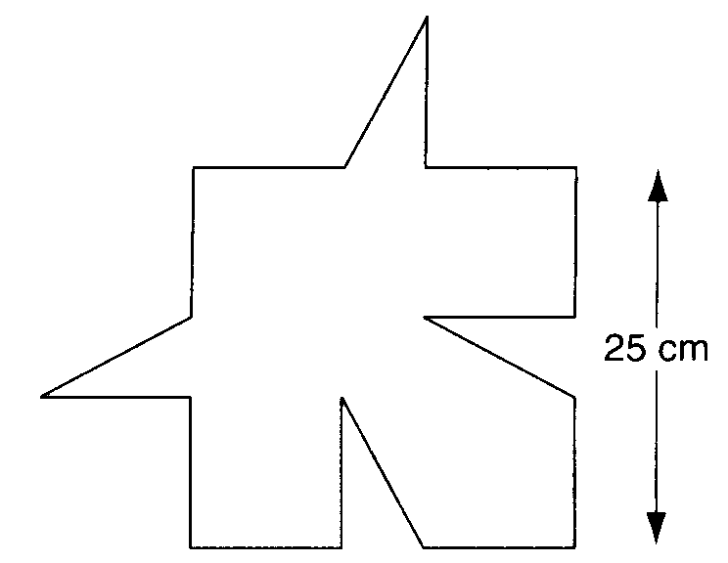
2/ Trouve un moyen astucieux pour calculer l'aire de cette figure. (Tu peux la découper).
Explique ta solution.

……………………………………………………………………………………………………

……………………………………………………………………………………………………

……………………………………………………………………………………………………

……………………………………………………………………………………………………

3/ Calcule l’aire de la partie grisée
On sait que : Aire (ABI) = 35 m² Aire (ABC) = 100 m²

Aire (BIC) = ……………………………………………………………………………
………………………………………………………………………………………………
………………………………………………………………………………………………
………………………………………………………………………………………………
B

100 m²

?
35 m²

C
A
I

Exercice 4 : Changer d’unité
Tableau de conversion des unités d’aire
m ²
1/ Complète le tableau

2/ Compléter tantôt avec un nombre, tantôt avec une unité :
18 m² = ………………………… dm² = 180 000 ……………
3,49 cm² = ……………………… mm² = 0,0349 ……………
5,73 km² = ……………………………… m² = 573 ……………
4 500 m² = …………………………… dm² = 0,45 ……………
7,8 m = ………………………………… hm = 7 800 ……………
NOM : ……………………… Evaluation de Mathématiques 6ème ……
Problèmes : Poser toutes les opérations. Attention à la rédaction.  Je suis un carré dont le périmètre est 28 cm. Quelle est mon aire ?  ........................................................................................................................  ........................................................................................................................  ........................................................................................................................  Une terrasse est recouverte de 100 dalles carrées de 30 cm de côté. Quelle est l’aire de cette terrasse ?  ........................................................................................................................  ........................................................................................................................  ........................................................................................................................ | OPERATIONS
Prénom : …………………… Vendredi 15/04/05

Bonus (à ne traiter que si tous les exercices sont terminés)

 | E | P | D | P | A
Savoir déterminer l’aire d’une figure par pavage |  |  | Compter les unité | Tenir compte de l’unité | Toute figure
Savoir déterminer l’aire des figures usuelles |  |  | rectangle | carré | triangle
Savoir calculer l’aire d’une figure par décomposition |  |  | par addition | par déplacement | par soustraction
Savoir changer d’unité d’aire |  |  | unité voisine à droite | unité voisine à droite | tout changement
Rédiger une réponse |  |  | Phrases sans le bon vocabulaire | Phrases avec le bon vocabulaire | Phrases avec le bon vocabulaire sans fautes
Quelles opérations utiliser dans un problème |  |  | J’utilise une seule opération |  | J’utilise plusieurs opérations

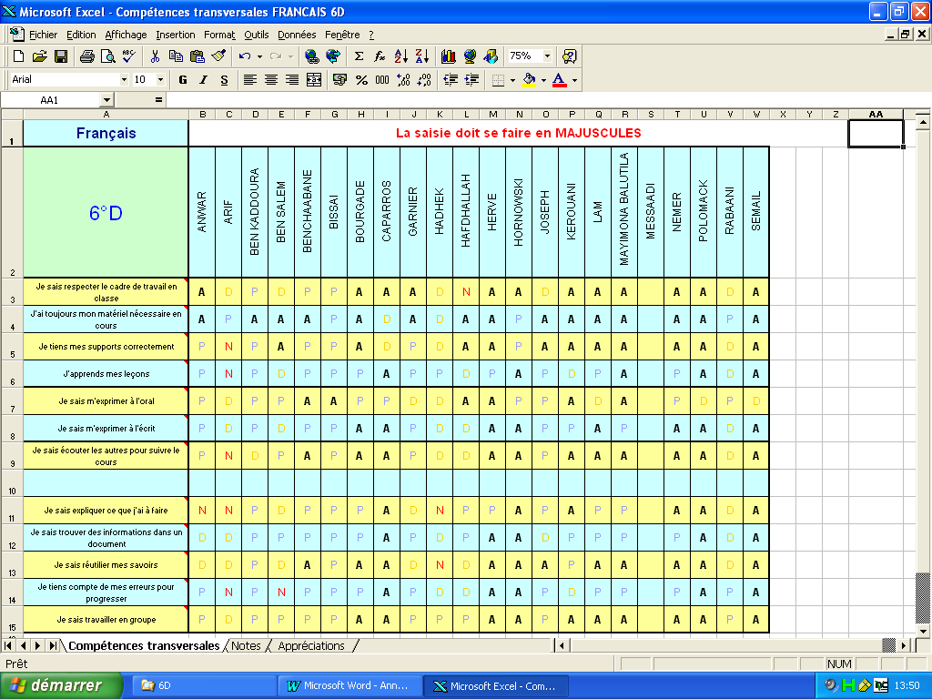
Annexes 4 : Outil de saisie et de synthèse des compétences transversales et disciplinaires (Excel)
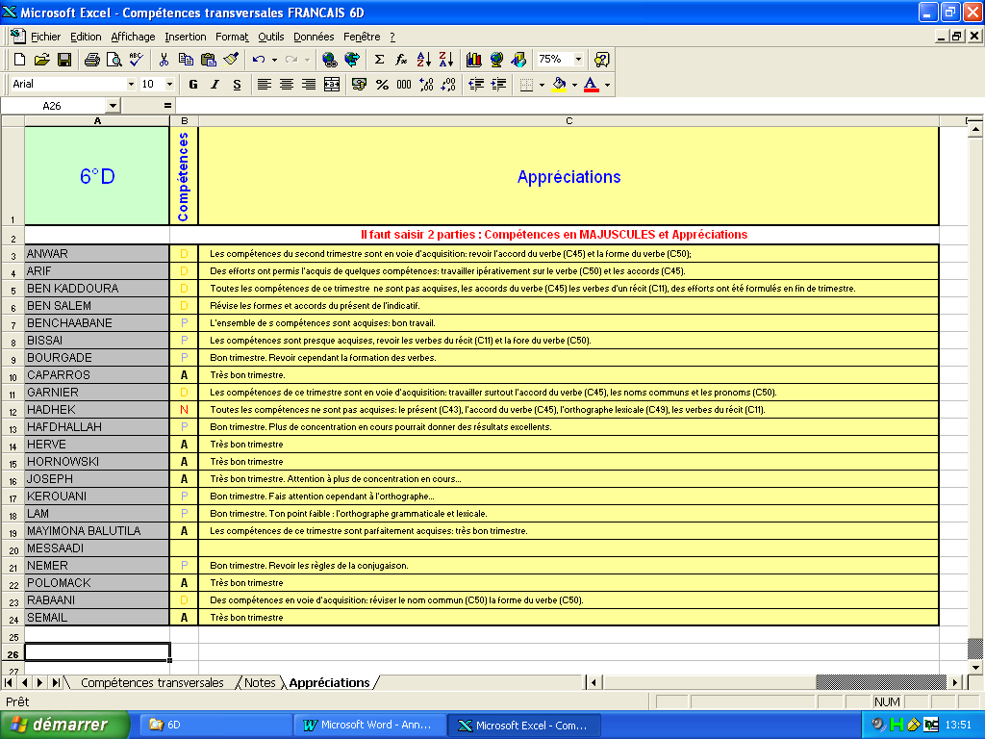
Annexes 5 : Bulletin de 6ème
